

PENGANTAR ILMU KOMPUTER

Modul Kuliah



# DAFTAR ISI

DAFTAR ISI i

1. Sejarah Perkembangan Komputer 1
2. Definisi Komputer 6
3. Komputer dan Bagian-Bagiannya 7
   1. Komputer Umum /All General Purpose Computers 7
   2. Klasifikasi Komputer 10
   3. Peralatan Masukan (Input Device) 12
   4. Peralatan Keluaran (Output Device) 13
   5. Komputer Untuk Tujuan Khusus / Special Purpose Computer 14
4. Perangkat Keras Sistem Utama 15
   1. Motherboard 15
      1. Periperal Terintegrasi 16
   2. CPU (Central Processing Unit) / Prosesor 17
      1. Sejarah 17
      2. Teknologi 17
      3. Penggunaan Prosesor 18
      4. System Bus 18
   3. Memori 19
   4. Media Penyimpanan 21
   5. Power Supply 25
5. Perangkat Lunak (Software) 26
   1. Software Sistem 27
      1. Sistem Operasi 28

i

* + 1. Perkembangan Sistem Operasi 31
    2. Linux Dan Windows 32
  1. Software Aplikasi 35

1. Sistem Bilangan 37
   1. Sistem Bilangan Di Komputer 37
      1. Sistem Bilangan Biner 37
      2. Sistem Bilangan Oktal 37
      3. Sistem Bilangan Desimal 37
      4. Sistem Bilangan Heksadesimal 37
   2. Konversi Sistem Bilangan 38
   3. Bit 42
   4. Kode Bilangan 43
2. Organisasi File 49
   1. File/Berkas 49
      1. Sejarah 49
      2. Penamaan Nama File Komputer 50
   2. Direktori/Folder 51
      1. MS DOS 51
      2. Windows 52
      3. Linux 52
3. Komunikasi Data 53
   1. Protokol 54
4. Jaringan Komputer 57
   1. Topologi Jaringan 58
5. Internet 62
   1. Sejarah 62
   2. Perkembangan Internet 63

ii

* 1. World Wide Web 63
  2. Email (Electronic Mail) 66

1. Bahasa Pemrograman 67
   1. Sejarah 67
   2. Penggolongan 68
2. Keamanan Komputer 70
   1. Keamanan Data 70
   2. Keamanan Software 72
   3. Keamanan Hardware 73
3. Etika Komputer 75
   1. Etika 75
   2. Etika Komputer 75
   3. HaKI Di Indonesia 77

DAFTAR PUSTAKA 78

iii

# Sejarah Perkembangan Komputer

Komputer pertama sekali di ciptkan oleh seorang profesor matematika Inggris Charles Babbage di tahun 1822, dalam hal ini Charles Babage memperhatikan kesuaian antara mesin mekanik dan matematika, mesin mekanik sangant baik dalam dalam mengerjakan tugas yang sama berulang kali tanpa kesalahan. Sedangkan matematika membutuhkan repitisi sederhana dari suatu langkah – langkah tertentu, ia mengusulkan suatu mesin untuk melakukan perhitungan persamaan differensil, mesin tersebut dinamakan mesin differensial.

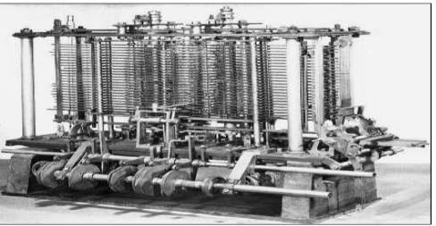

Asisten Babbage, Agusta Ada King ( 1815-1842) memiliki peran penting dalam pembuatan mesini ini. Ia membantu merevisi rencana, mencari pendanaan dari pemerintah Inggris dan mengkomunikasikan spesifikasi Analytical Engine kepada publik.

Pemahaman Augusta yang baik tentang mesin differensial membuat intruksi untuk dimasukan dalam mesin dan membuat Augusta merupakan programmer yang pertama, pada tahun 1980, Departemen pertahanan Amerika Serikat menamakan sebuah bahasa pemrograman dengan nama ADA sebagai penghormatan kepadanya.

Pada tahun 1941, Konrad Zuse, seorang insinyur Jerman membangun sebuah komputer, Z3, untuk mendesain pesawat terbang dan peluru kendali. Tahun 1943, pihak Inggris menyelesaikan komputer pemecah kode rahasia yang dinamakan Colossus untuk memecahkan kode-rahasia yang digunakan Jerman.

Howard H. Aiken (1900-1973), seorang insinyur Harvard yang bekerja dengan IBM, berhasil memproduksi kalkulator elektronik untuk US Navy. Kalkulator tersebut berukuran panjang setengah lapangan bola kaki. The Harvd-IBM Automatic Sequence

Controlled Calculator, atau Mark I, merupakan komputer relai elektronik. Ia menggunakan sinyal elektromagnetik untuk menggerakkan komponen mekanik.

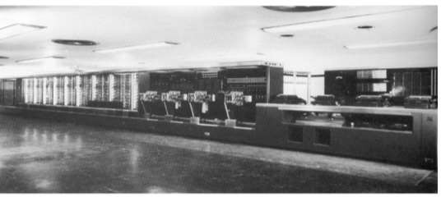Komputer ’raksasa’ berikutnya adalah Electronic Numerical Integrator and Computer

(ENIAC), terdiri dari 18.000 tabung vakum, 70.000 resistor, dan 5 juta titik solder, komputer tersebut merupakan mesin yang sangat besar yang mengkonsumsi daya sebesar 160kW dan menempati ruangan lebih 167 m2.

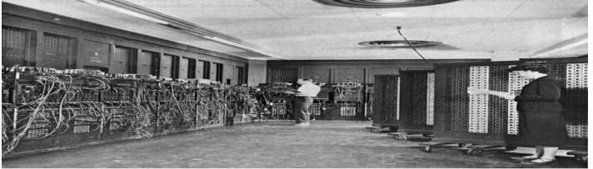

Komputer ini dirancang oleh John Presper Eckert (1919-1995) dan John W. Mauchly (1907-1980) di University of Pennsylvania, ENIAC merupakan komputer serbaguna (general purpose computer) yang bekerja lebih cepat dibandingkan MarkI.ENIAC bekerja dengan menggunakan punched card dari IBM. Pada pertengahan 1940-an, John von Neumann (1903-1957) mendesain Electronic Discrete Variable Automatic Computer (EDVAC) pada tahun 1945 dengan sebuah memori untuk menampung baik program ataupun data dan mampu membedakannya. Merupakan komputer pertama yang menggunakan bilangan biner di memori. Ini disebut arsitektur von Neumann dan digunakan di hampir semua komputer digital hingga saat ini. Von Neumann

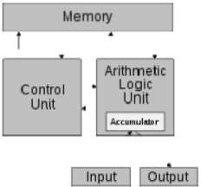

Pada akhir tahun 1950, komputer bukan lagi merupakan mesin yang hanya diproduksi oleh pemerintah dan universitas. Eckert dan Mauchly meninggalkan University of Pennsylvania karena perdebatan tentang siapa yang memiliki hak paten atas inovasi mereka. Mereka membuat perusahaan sendiri dan memproduksi UNIVAC (Universal Automatic Computer) merupakan komputer komersial pertama yang diproduksi secara masal. UNIVAC juga merupakan komputer pertama yang menggunakan pita magnetic.

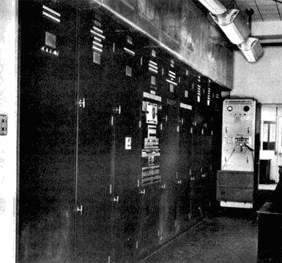

Komputer-komputer generasi pertama ditandai dengan :

* Instruksi yang dibuat hanya untuk satu tugas tertentu saja.
* Setiap komputer memiliki bahasa mesin yang berbeda sehingga komputer lebih sulit diprogram.
* Teknologi Tube Vakum yang berukuran besar membuat komputer generasi pertama juga memiliki ukuran yang ekstra besar
* Penggunaan pita magnetik

Dimulai pada tahun 1948, penemuan transistor sangat mempengaruhi perkembangan komputer. Transistor menggantikan tube vakum di televisi, radio, dan komputer. Transistor mulai digunakan di dalam komputer mulai pada tahun 1956. Penemuan lain yang berupa pengembangan memori inti-magnetik membantu pengembangan komputer generasi kedua yang lebih kecil, lebih cepat, lebih dapat diandalkan, dan lebih hemat energi dibanding para pendahulunya.

Pada generasi ketiga inilah teknologi Integrated Circuit (IC) menjadi ciri utama karena mulai digunakan pada sebuah perangkat komputer hingga generasi sekarang. Komponen IC berbentuk hybrid atau solid (SLT) dan monolithyc (MST). SLT adalah transistor dan diode diletakkan terpisah dalam satu tempat sedangkan MST adalah elemen transistor, diode, dan resistor diletakkan bersama dalam satu chip. MST lebih kesil tetapi mempunyai kemmapuan lebih besar dibanding SLT.

IC dibuat pertama kali oleh Texas Istruments dan Fairchild Semiconductor pada tahun 1959 yang hanya berisi enam transistor. Bisa kita bandingkan bahwa prosesor saat ini yang kita gunakan telah memiliki jutaan, puluhan, ratusan juta transistor, bahkan telah didesain prosesor dengan miliaran transistor. Sebuah perkembangan yang luar biasa dalam masa kurang dari setengah abad.

Ciri-ciri komputer generasi ketiga adalah:

* Karena menggunakan IC maka kinerja komputer menjadi lebih cepat dan tepat. Kecepatannya hampir 10.000 kali lebih cepat dari komputer generasi pertama.
* Peningkatan dari sisi software.
* Kapasitas memori lebih besar, dan dapat menyimpan ratusan ribu karakter (sebelumnya hanya puluhan ribu).
* Menggunakan media penyimpanan luar disket magnetik (external disk) yang sifat pengaksesan datanya secara acak (random access) dengan kapasitas besar (jutaan karakter).
* Penggunaan listrik lebih hemat.
* Kemampuan melakukan multiprocessing dan multitasking.
* Telah menggunakan terminal visual display dan dapat mengeluarkan suara.
* Harganya semakin murah.
* Kemampuan melakukan komunikasi dengan komputer lain.

Komputer generasi keempat merupakan kelanjutan dari generasi III. Bedanya bahwa IC pada generasi IV lebih kompleks dan terintegrasi. Sejak tahun 1970 ada dua perkembangan yang dianggap sebagai komputer generasi IV. Pertama, penggunaan Large Scale Integration (LSI) yang disebut juga dengan nama Bipolar Large Large Scale Integration. LSI merupakan pemadatan beribu-ribu IC yang dijadikan satu dalam sebuah keping IC yang disebut chip. Istilah chip digunakan untuk menunjukkan suatu lempengan persegi empat yang memuat rangkaian terpadu IC. LSI kemudian dikembangkan menjadi Very Large Scale Integration (VLSI) yang dapat menampung puluhan ribu hingga ratusan ribu IC.

Pada generasi ini ditandai dengan munculnya: LSI (Large Scale Integration) yang merupakan pemadatan ribuan microprocessor kedalam sebuah microprocesor. Selain itu, juga ditandai dengan munculnya microprocessor dan semi conductor. Perusahaan-perusahaan yang membuat micro-processor diantaranya adalah: Intel Corporation, Motorola, Zilog dan lainnya lagi. Dipasaran bisa kita lihat adanya microprocessor dari Intel dengan model 4004, 8088, 80286, 80386, 80486, dan Pentium.

Pada tahun 1981, IBM memperkenalkan penggunaan Personal Computer (PC) untuk penggunaan di rumah, kantor, dan sekolah. Jumlah PC yang digunakan melonjak dari 2 juta unit di tahun 1981 menjadi 5,5 juta unit di tahun 1982. Sepuluh tahun kemudian, 65 juta PC digunakan. Komputer melanjutkan evolusinya menuju ukuran yang lebih kecil, dari komputer yang berada di atas meja ( desktop Computer ) menjadi komputer yang dapat dimasukan ke dalam tas ( Laptop ),atau bahkan komputer yang dapat digenggam (Plamtop). IBM PC bersaing dengan Apple Macintosh dalam memperebutkan pasar komputer. Apple Macintosh menjadi terkenal karena mempopulerkan sistem grafis pada komputernya, sementara saingannya masih menggunakan komputer yang berbasis teks.

Macintosh juga mempopulerkan penggunaan piranti mouse. Pada masa sekarang, kita mengenal perjalanan IBM compatible dengan pemakaian CPU: IBM PC/486, Pentium, Pentium II, Pentium III, Pentium IV (Serial dari CPU buatan Intel). Juga kita kenal AMD k6, Athlon, dsb. Ini semua masuk dalam golongan komputer generasi keempat. Dengan menggunakan perkabelan langsung (disebut juga local area

network, LAN), atau kabel telepon, jaringan ini dapat berkembang menjadi sangat besar.

# Definisi Komputer

Istilah komputer mempunyai arti yang luas dan berbeda untuk orang yang berbeda. Istilah komputer ( computer ) diambil dari bahasa latin computare yang berarti menghitung

Beberapa definisi tentang komputer yang disajikan oleh beberapa buku komputer :

* 1. Menurut buku “ **Computer Annual**” ( Robert H. Blissmer) komputer adalah suatu alat elektronik yang mampu melakukan beberapa tugas sebagai berikut :
     + menerima input
     + Memproses input sesuai dengan program
     + Menyimpan perintah – perintah dan hasil daripengolahan
     + Menyediakan output dalam bentuk informasi
  2. Menurut buku **“Computer Today”** ( Donald H. Sanders) komputer adalah sistem elektronik untuk memanipulasi data yang cepat dan tepat serta dirancang dan diorganisasikan supaya secara otomatis menerima dan menyimpan data input, memprosesnya dan menghasilakan output dibawah pengawasan suatu langkah – langkah instruksi – instruksi program yang tersimpan di memori ( Stored Program

).

* 1. Menurut buku “**Computer Today”** (V.C Hamacher . Z.G. Vranesic. S.G Zaky) komputer adalah mesin penghitung elektronik yang cepat dapat menerima informasi input digital. Memprosesnya sesuai dengan suatu program yang tersimpan di memorinya ( *Stored program*) dan menghasilkan output informasi.
  2. Menurut buku “**Introduction To The Computer, The Tool Of Business”** ( William M. Fuori) komputer adalah suatu pemroses data ( data processor ) yang dapat melakukan perhitungan yang besar dan cepat. Termasuk perhitungan arithmatikayang besar atau operasi logika.
  3. Menurut buku “ **Introduction To The Computers**” ( Gordon B. Davis) komputer adalah tipe khusus alat penghitung yang mempunyai sifat tertentu yang pasti.

Dari beberapa definisi tersebut dapat disimpulkan bahwa komputer adalah :

* Alat elektronik
* Dapat menerima input data
* Dapat mengolah data
* Dapat memberikan informasi
* Menggunakan suatu program yang tersimpan dimemori komputer ( Stored program).
* Dapat menyimpan program dan hasil pengolahan.
* Bekerja secara otomatis.

# Komputer dan Bagian-Bagiannya

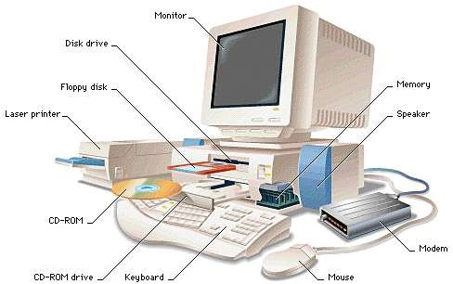

# Komputer Umum /All General Purpose Computers

Komputer umum adalah komputer yang dapat melakukan banyak jenis pekerjaan yang berbeda.

Sebagai mesin yang dapat diprogram, komputer memiliki dua karakteristik sebagai berikut :

* + - Merespon terhadap kumpulan perintah tertentu yang dibuat secara baik
    - Menjalankan daftar perintah yang diberikan (program) Komputer memiliki komponen yang dibagi dua bagian besar, yaitu:
    - Perangkat Keras (Hardware) : bagian fisik dari computer Misalnya : Monitor, CPU, Keyboard, dan lain-lain.
    - Perangkat Lunak (Software) : program yang berjalan di computer

Misalnya : Sistem Operasi, Applikasi dan lain-lain.

Dalam penggunaan istilah CPU orang sering salah kaprah. CPU sesuai dengan kepanjangannya adalah prosesor tetapi masyarakat umumnya menggunakan kata CPU untuk menggambarkan System Unit yang dibungkus Casing berisi CPU, motherboard, dll. Oleh karena itu pengertian CPU terkadang harus disesuaikan dengan konteks kalimatnya.

Kebutuhan minimun hardware adalah :

* + - Memory : untuk menyimpan data atau program, paling tidak, sementara. Contoh : RAM, ROM

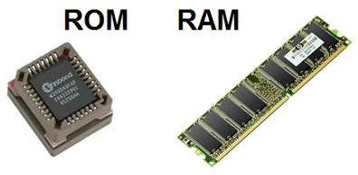

* + - Media Penyimpanan : untuk menyimpan data secara permanen dalam jumlah besar.

Contoh : Disk drive(Hard Disk, Floppy Disk), Tape Drive

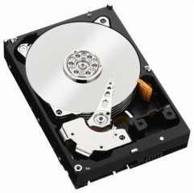

* + - Peralatan Masukan (Input Device) : peralatan untuk memasukkan data dan perintah ke dalam komputer.

Contoh : Keyboard, Mouse

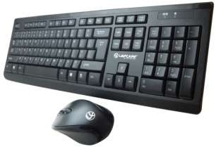

* + - Peralatan Keluaran (Output Device) : peralatan untuk menampilkan atau menghasilkan keluaran dari komputer.

Contoh : Monitor, Printer

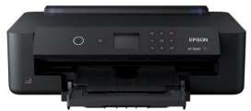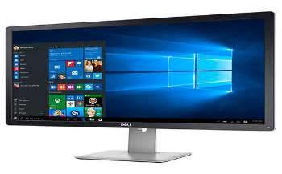

* + - Prosesor (CPU/Central Processing Unit) : merupakan ‘jantung’ dari komputer yang memproses semua instruksi.

Contoh : Prosesor Intel, Prosesor AMD

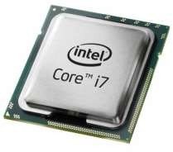

* + - Papan Induk (Mainboard/Motherboard) : papan sirkuit dimana CPU, Input dan Output Device terpasang yang mensinkronisasikan semuanya. Prosesor yang berbeda membutuhkan motherboard yang berbeda pula.

Contoh : Motherboard untuk prosesor Intel berbeda Motherboard untuk presesor AMD.

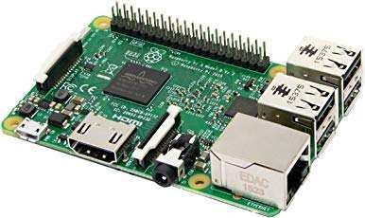

* + - Casing / Power Supply : wadah untuk menyusun semua hardware agar tertata rapi. Wadah/casing ini dilengkapi dengan power supply sebagai sumber listrik yang mengubah tegangan AC menjadi DC sesuai kebutuhan setiap hardware.

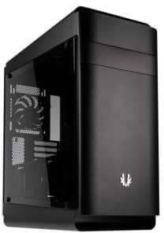

Kebutuhan minimal software adalah :

* + - Sistem Operasi

# Klasifikasi Komputer

Komputer dapat diklasifikasikan berdasarkan ukuran dan konsumsi listrik (walaupun dapat saling tumpang-tindih), yaitu :

* + - Komputer Mini/Laptop/Notebook

Komputer jinjing/lipat yang ukurannya kecil, monitor-keyboard-cpu menyatu, dapat menggunakan batteray sebagai sumber listrik sehingga dapat dibawa kemana-mana. Termasuk dalam golongan ini adalah Tablet PC, yaitu notebook dengan layar sentuh / touch screen yang memiliki sistem operasi yang berbeda dengan komputer biasa karena menggunakan layar sentuh. Sistem operasi yang umum dipakai adalah Windows XP Tablet PC Edition. Tersedia juga versi Linux dan Mac.

* + - Netbook

Mirip dengan Notebook, hanya sesuai dengan namanya didesign lebih kepada pengguna yang mobile dan sering berinternet. Netbook tidak dilengkapi dengan DVDRom internal dan layarnya lebih kecil 8”-11”.

* + - Komputer Pribadi/Personal Computer(PC)

Ciri fisik PC ditandai dengan keleluasaannya dalam mengganti hardware sedangkan dari segi penggunanya adalah masyarakat umum. Karena bentuknya yang besar dan tergantung oleh listrik maka PC tidak dapat dengan mudah untuk dipindahkan (tidak mobile).

PC dapat digolongkan lagi dalam dua kelompok, yaitu :

* + - * PC BuildUp : PC yang dikeluarkan oleh perusahaan komputer tertentu, misalnya Acer, IBM.
      * PC Rakitan : PC yang dirakit sendiri oleh perseorangan atau toko komputer.
    - Server

Secara fisik mirip dengan PC, hanya casing CPU-nya tetapi memiliki spesifikasi lebih tinggi (lebih tangguh, lebih cepat, lebih besar kapasitasnya). Server pada umumnya diproduksi oleh suatu perusahaan komputer tertentu, misalnya IBM, HP, Dell dan lain-lain, tetapi kadang kala PC digunakan sebagai server dengan alasan biaya.

* + - Mainframe

Merupakan kumpulan komputer-komputer yang berfungsi untuk melakukan banyak pekerjaan secara bersamaan dengan jumlah data yang sangat besar.

* + - Supercomputer

Terdiri dari komputer-komputer mutakhir yang berfokus untuk melakukan perkerjaan tertentu dengan kecepatan yang sangat tinggi.

# Peralatan Masukan (Input Device)

Komputer sebagai alat yang fungsi utamanya adalah memproses data, haruslah mendapat masukan data atau instruksi melalui perangkat tertentu. Peralatan input ini ada yang memerlukan bantuan manusia sepenuhnya dan ada yang hanya membutuhkan sedikit interaksi dengan manusia.

Berikut adalah beberapa contoh peralatan input, yaitu :

* + - Keyboard

Keyboard pada mula terhubung dengan system unit lewat port Com, kemudian diperbarui dengan PS/2 dan yang terbaru menggunakan USB. Selain koneksi berbentuk kabel, keyboard ada yang terkoneksi dengan gelombang pendek yang disebut wireless keyboard sehingga tidak membutuhkan kabel.

* + - Mouse

Teknologi koneksi mouse hampir sama dengan keyboard kecuali pada mulanya mouse terkoneksi lewat port serial. Teknologi selanjutnya sama dengan keyboard. Mouse juga dapat dibedakan berdasarkan teknologi pendeteksi gerakannya menjadi : Mouse dengan track ball dan Mouse Optic (menggunakan cahaya infra merah).

* + - Stylus

Stylus adalah pena yang didesain khusus untuk menulis/menekan dilayar monitor khusus atau terdapat tipe pena yang terhubung dengan komputer via kabel dan bisa digunakan untuk menggambar/menulis pada kertas dan hasilnya tampil di layar monitor.

* + - Joystick/Gamepad

Merupakan peralatan input untuk permainan atau simulator.

* + - Microphone

Merupakan perangkat input untuk suara.

* + - Scanner

Berfungsi untuk menyalin gambar/teks yang diletakkan di atasnya. Hasilnya biasanya berupa gambar di komputer dengan teknologi software terbaru bila input berupa teks maka scanner dapat mengenalinya sebagai tulisan yang dapat dipindahkan ke aplikasi pengolah kata, seperti MS Word.

* + - Voice Recognation System

Peralatan yang digunakan untuk memasukan perintah lewat suara atau biasanya untuk memeriksa kecocokan suara.

* + - Sensor

Berupa alat yang memancarkan infra merah, merespon terhadap benda yang melewatinya/melintasi infra merah. Infra merah juga dipakai sebagai sensor pada robot.

* + - Camera

Menangkap gambar baik berupa foto maupun video sebagai masukan bagi komputer. Aplikasinya pada webcam (untuk chating atau telekonverence) atau CCTV (kamera pengintai/pengawas yang dipasang pada toko, bank, hotel bahkan rumah).

# Peralatan Keluaran (Output Device)

Peralatan output merupakan kebalikan fungsi dari peralatan input. Peralatan output berfungsi menterjemahkan data yang diolah untuk dapat diketahui oleh user.

Berikut adalah beberapa contoh peralatan output, yaitu :

* + - Monitor

Monitor adalah keluaran yang paling umum dimana user dapat melihat tampilan sesuai dengan perintah yang dimasukkan. Monitor hingga saat ini dibuat dengan dua teknlogi, yaitu CRT dan LCD.

* + - Printer

Printer merupakan alat cetak output dari komputer. Printer dibedakan menjadi tiga berdasarkan cara mencetak, yaitu : Dot matrix, Inkjet(dan sejenisnya) dan Laser. Koneksi printer ke komputer juga ada dua, yaitu : paralel (lama) dan USB (baru).

* + - Speaker

Dengan speaker, komputer dapat menghasilkan keluaran berupa bunyi.

* + - LCD Proyektor

Menghasilkan tampilan seperti monitor hanya saja dipancarkan ke layar atau dinding dengan tampilan lebih besar. Biasanya dipakai untuk presentasi. Teknologi gambar yang digunakan saat ini adalah DLP dan LCD.

# Komputer Untuk Tujuan Khusus / Special Purpose Computer

Selain komputer yang dibuat untuk tujuan/pemakaian umum, ada juga komputer yang dibuat untuk tujuan tertentu / special purpose computer. Komputer ini dibuat untuk mengerjakan satu tugas tertentu saja.

Contoh komputer untuk tujuan khusus adalah :

* + - Deep Blue, komputer yang khusus untuk memainkan catur
    - GRAPE-6
    - 5E89

# Perangkat Keras Sistem Utama

Sistem utama yang sering disebut cpu merupakan bagian paling vital dari suatu komputer. Di dalam sistem yang terbungkus casing inilah semua data diproses mulai dari data diterima sampai dikeluarkan lagi sesuai instruksi yang diberikan.

Sistem utama ini terdiri dari :

* + - Motherboard
    - CPU
    - Memori
    - Media Penyimpanan
    - Casing+Power Supply

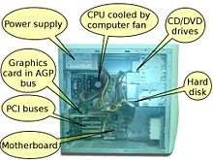

# Motherboard

Motherboard (MB) adalah bodi/mainframe dari komputer yang menghubungkan semua komponen. Komponen dalam MB ada yang bersifat lepasan dan paten(on- board). Motherboard memiliki bentuk yang paten (form faktor) berupa ukuran dan posisi lubang cpu, baut, i/o yang standart.

MB terdiri dari minimal :

* Soket(/slot) tempat untuk CPU
* Slot untuk memori
* Slot untuk kartu tambahan (VGA, Sound Card, Modem, dll)
* Chipset untuk mengatur data dari/ke CPU, memori dan peripheral
* ROM
* Clock generator
* Koneksi Listrik dan jaringannya
* I/O konektor (mouse, keyboard, dll)

# Periperal Terintegrasi.

Untuk menghemat biaya dan ukuran motherboard maka banyak komponen yang dibuat terintegrasi dalam motherboard yang dikenal dengan istilah small form factor.

Periperal Terintegrasi antara lain :

* + - * Disk controller untuk FD, PATA, SATA dan RAID
      * Vga (Intel, ATI, Nvidia)
      * Sound card
      * Ethernet network controller 10/100/1G
      * Port (Serial, Paralel, PS/2, USB, InfraRed)
      * Sensor temperatur, kecepatan fan, voltase.
      * Expansion Slot (Slot untuk tambahan peralatan) Motherboard memiliki dua chipset utama, yaitu :

1. Northbridge

Fungsi utamanya mengatur lalu-lintas data dari/ke CPU dan memori

1. Southbridge

Fungsi utamanya mengatur lalu-lintas data dari/ke I/O

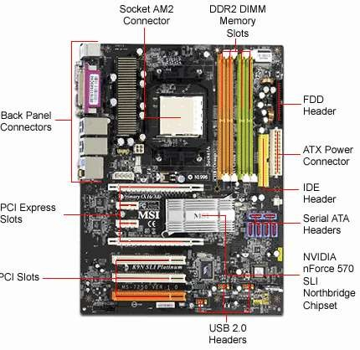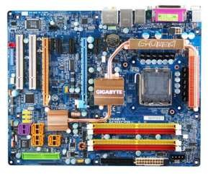

Motherboard AMD

Motherboard Intel

# CPU (Central Processing Unit) / Prosesor

# Sejarah

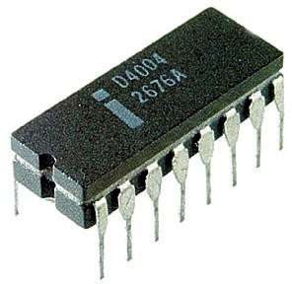Prosesor atau microprocessor pertama kali diproduksi oleh Intel yaitu 4004 pada tahun 1970 untuk kalkulator. Pada tahun 1971, Intel mengeluarkan 8-bit 8080, mikroprosesor general purpose pertama. Digunakan pada MITS Altair 8800, komputer pribadi (PC) pertama. Dengan harga yang murah, Altair membuktikan komputer dapat digunakan di rumah (sebelumnya komputer hanya digunakan di universitas, angkatan bersenjata dan instansi besar). Keberhasilan ini diikuti oleh produsen lain seperti Motorolla 6800, WDC dan lain-lain.

Mikroprosesor 16-bit pertama diperkenalkan oleh National Semiconductor IMP-16 di tahun 1973. Intel mengeluarkan 8086 yang merupakan keluarga x86 pertama dan menjadi kekuatan sebagian besar PC. Kemudian diikuti 8088, 80186, 80286, 80386, 80486. Produsen lainnya yang berhasil termasuk AMD dan Cyrix. Arsitektur microprosesor terus berkembang menjadi 32-bit dan 64-bit.

Microprosesor terus berkembang dengan dengan pendekatan penambahan prosesor. Dimulailah era multi core. Prosesor multi core adalah chip tunggal yang mengandung lebih dari satu inti mikroprosesor. Dimulai dengan dual core, kini terus berkembang hingga 6 core.

# Teknologi

Prosesor memiliki memori sendiri yang disebut cache yang menyatu dengan prosesor. Di dalam prosesor terdapat chip yang disebut microprocessor. Chip ini terdiri dari jutan transistro mikro yang terangkai pada silicon wafer.

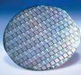

Prosesor menghasilkan panas tinggi bahkan ada yang sanggup untuk menggoreng telor, karena itu diperlukan cooler(heatsink+fan). Prosesor memiliki bentuk, arsitektur yang berbeda-beda untuk tiap jenisnya. Ada yang berupa slot dan soket, pin dan non- pin.

# Penggunaan Prosesor

Sebagian besar prosesor dibuat untuk komputer, baik desktop, laptop, server atau mainframe. Di pasar ini hanya ada dua produsen yang terus bersaing, yaitu Intel dan AMD.

Persaingan paling ketat ada pada prosesor desktop. Prosesor untuk Laptop masih dikuasai oleh Intel dengan Prosesor Atom. Untuk kelas server dan mainframe prosesor yang digunakan adalah Xeon dan biasanya dalam satu sistem komputer terpasang lebih dari 1 prosesor.

Selain untuk komputer, prosesor juga digunakan dibanyak peralatan, misalnya :

* + - * Microcontroller
      * Data Signal Processor (DSP)
      * Graphics Processing Unit (GPU)
      * Handphone/Smartphone/PDA

Di bidang ini banyak produsen yang bersaing seperti Samsung, Motorolla dan Intel sendiri.

# System Bus

Dalam sistem komputer terdapat yang disebut bus. Bus adalah jalur/kabel yang berfungsi untuk mentransfer data dalam sistem komputer. Pada motherboard, bus merupakan jalur yang menghubungkan bagian-bagian sistem komputer seperti CPU, port I/O, chipset.

Bus dikendalikan oleh CPU dan dapat dibedakan berdasarkan informasi yang dibawa, yaitu :

* + - * Bus Data, untuk melewatkan data
      * Bus Alamat, yang melewatkan alamat dari suatu data
      * Bus Kontrol, untuk melewatkan sinyal kontrol agar jalur bus yang melewatkan data atau alamat oleh peralatan yang berbeda tidak saling bertabrakan.

Sebuah komputer dengan bus 16 bit mampu mentranfer 16 bit data pada suatu waktu.

# Memori

Komponen utamanya adalah IC yang membuatnya menjadi penyimpanan dengan kecepatan akses tinggi. Ukuran unjuk kerja memori ditentukan oleh : Access Time, Memori Cycle Time, Transfer Rate Memori terbagi atas :

* ROM (Read Only Memory)

Isinya tidak dapat dihapus begitu saja. Biasnya digunakan untuk menyimpan BIOS (Basic Input/Output System).

* RAM (Random Access Memory)

Data dalam RAM akan hilang bila komputer dimatikan. RAM berfungsi menyimpan program yang sedang berjalan.

Berdasarkan teknologinya RAM terbagi dua, yaitu :

* + DRAM (Dynamic RAM)
  + SRAM (Static RAM)

Tipe RAM yang lain antara lain :

* + EDO DRAM : Extended Data Output
  + SDRAM : Synchronous DRAM
  + DDR SDRAM : Double Data Rate
  + Sodim : Memori untuk Laptop

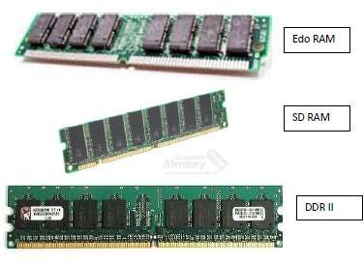

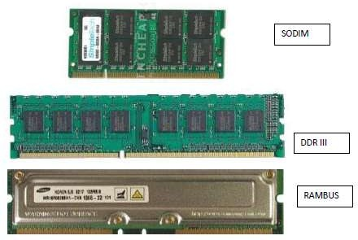

* Flash Memory

Model memori yang banyak dipakai sebagai media penyimpanan eksternal.dan mobile. Flash memori memiliki ukuran yang besar hingga 160GB tetapi terhitung lambat dibanding RAM atau ROM

* Cache Memory

Memori yang terdapat di dalam prosesor. Merupakan memori yang berhubungan langsung dengan prosesor dan merupakan memori dengan kecepatan paling tinggi dalam satu sistem

Memori berdasarkan pemasangan chip memori dapat digolongkan menjadi:

* DIMM (Dual In-line Memory Module)

Modul chip memori dipasang pada kedua sisi papan sirkuit (PCB).

* SIMM (Single In-line Memory Module)

Modul chip memori dipasang pada salah satu sisi papan sirkuit.

# Media Penyimpanan

Sejarah media penyimpanan adalah sebagai berikut:

1. Punched Card / Kartu Berlubang

Media paling tua yang diketahui adalah dari 1725 dan dibuat oleh Basile Bouchon menggunakan pelubang untuk baju. Tetapi pola yang benar untuk penyimpanan data tercatat 23 Sep 1884 by Herman Hollerith.

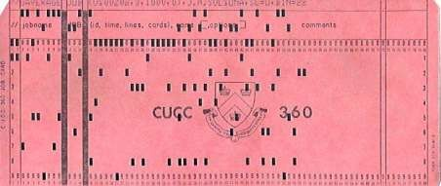Gambar dibawah merupakan kartu 90 kolom dan hanya menyimpan sedikit data dengan pola penyimpanan yang berbeda untuk mesin yang berbeda.

Penggunaan kertas tape pertama diketahui 1846 oleh Alexander Bain penemu mesin fax dan printer telegraph.

Ada dua macam kertas tape, yaitu :

* + Roled Tape/Tape Rol

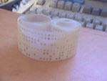

* + Fanfold Tape/Tape lipat

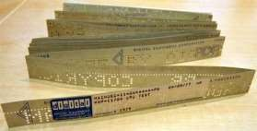

Setiap baris tape merepresentasikan satu karakter. Dengan metode lipat dapat menyimpan data lebih banyak dibanding kartu berlubang. Penggunaanya adalah untuk menyimpan pesan telegram, minikomputer,mesin otomatis, kriptografi.

1. Selectron Tube / Tabung Selektron

Tahun 1946 RCA mengembangkan tabung Selektron yang merupakan memory komputer awal dan berukuran 10 inchi dan dapat menyimpan 4096 bit. Karna sangat mahal maka ketersediaannya di pasar sangat jarang.

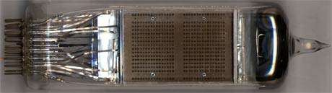

1. Magnetic Tape / Pita Magnetik

Pada tahun 1950an tape magnetik pertama digunakan oleh IBM untuk menyimpan data. Satu rol tape dapat menyimpan data setara 10.000 kartu berlubang sehingga menjadi sangat populer dan sukses hingga pertengahan tahun 1980an.

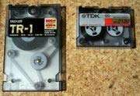Kemampuan menyimpannya adalah 128 karakter/inchi pada 8 tingkat. Penggunaannya berkembang luas meliputi bidang Audio, Video dan Komputer. Hingga saat ini tape masih merupakan pilihan untuk menyimpan data khususnya untuk keperluan backup. Kapasitas penyimpanan hingga tahun 2007 adalah 1 TB.

1. Magnetic Drum / Drum Magnetik

Drum magnetik ini memiliki ukuran 16 inchi dengan kecepatan 12.500 putaran/menit. Digunakan oleh komputer IBM 650 untuk menyimpan 10.000 karakter. Panjang 16 inchi dan berputar 12.500 putaran per menit. Digunakan pada komputer IBM 650 dan menyimpan 10.000 karakter

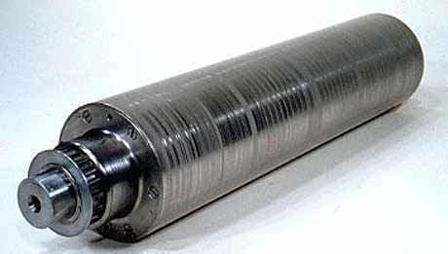

1. Floppy Disk

Diperkenalkan pertama kali 1969. Berukuran 8 inchi dapat menyimpan 80kb data (hanya bias dibaca/read only). 4 tahun kemudian 1973 berkembang mampu menyimpan hingga 256kb dan dapat menulis data baru berulang kali.

Ada banyak sekali varian dari floppy disk tetapi yang paling terkenal adalah ukuran 5¼ inchi menampung 1.2 Mb dan 3¼ inchi menampung 1.44 Mb. Selain itu untuk bisa mengaksesnya dibutuhakan Floppy Disk Drive sesuai ukuran Floppy Disknya.

Pada perkembangannya dibuat media penyimpanan dengan ukuran dan bentuk yang mirip dengan Floppy Disk 3¼” yang disebut Zip Drive dengan kapasitas hingga 250 Mb. Hanya saja kurang laku di pasaran.

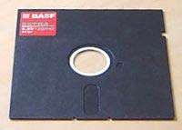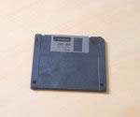

1. Hard Disk

Hard Drive/Hard Disk pertama dikeluarkan oleh IBM untuk komputer 305 RAMAC pada 1956. Komputernya ‘jelek’ tetapi merupakan revolusi dalam media penyimpanan karna dapat menyimpan hingga 4.4MB data (5 juta karakter) yang merupakan jumlah sangat besar waktu itu. Data disimpan dalam 50 disk magnetik 24”.

Hard Disk terus diproduksi dan dikembangkan hingga saat ini. Kapasitas untuk desktop umumnya hingga 120 dan 300 GB dengan 7200 RPM (Rotasi per Menit). Hard disk saat ini mencapai kapasitas 1 TB 15.000 RPM.

Ukuran umum untuk desktop adalah 3,5” sedangkan untuk laptop (PCMCI) 1,3” – 1,8” Teknologi transfer data hard disk juga bermacam-macam seperti :

* + PATA (Paralel Advanced Technology Attachment) / IDE 133 MB/s
  + SATA (Serial ATA) 1,5 GB/s
  + SCSI (Small Computer System Interface) 640MB/s
  + SCS (Serial Attachment SCSI) 1,5-3 GB/s
  + SSD (State Solid Disk)

1. Laser Disk

Di tahun 1958 teknologi Laserdisc ditemukan, tetapi baru tahun 1978 tersedia di pasar. Teknologi ini digunakan untuk menyimpan video dan gambar pada disk (read only) dengan kualitas yang lebih baik dari VHS

1. Compact Disk

Compact Disk (CD) merupakan varian dari Laser disk tetapi lebih kecil. Dikembangkan oleh kerjasama SONY dan Philips pada 1979 dan dipasarkan 1982.

CD pada umumnya menyimpan antara 650 MB hingga 800 MB dan berukuran diameter 120mm. Ada juga yang berukuran 80mm yang menampung 185-210MB yang disebut mini-CD.

Berdasarkan kemampuan baca dan tulis, CD dibedakan atas

* + CDR : CD yang hanya bisa ditulis saja (Read Only).
  + CDR/W : CD yang bisa ditulis dan dihapus seperti disket.

Pengaksesan CD menggunakan teknologi laser. Kecepatan baca CD hingga saat ini mencapai 52x. 1 x = 153,6 KB/s. Istilah penulisan pada CD dan yang sejenisnya adalah Burning.

1. DVD (Digital Video Disk)

DVD merupakan pengembangan CD yang menggunakan jenis teknologi laser yang berbeda. Panjang gelombang laser yang digunakan adalah 780nm (CD menggunakan 625-650nm) yang memungkinkan menyimpan data lebih banyak pada jumlah ruang yang sama.

DVD dapat ditulis pada single layer dan dual layer juga single side dan dual side. DVD yang banyak beredar adalah DVD-9 dengan single side dan dual layer berkapasitas hingga 8,5 GB.

DVD berukuran standar 12cm dan yang berukuran 8cm disebut mini-DVD. Teknologi penulisan DVD ada dua yaitu + dan – yang menunjukkan perbedaan kapasitas penyimpanan dan teknologi. Perbedaan ini timbul dikarenakan perbedaan teknologi pengembangan yang dilakukan oleh perusahaan yang berbeda. Walaupun pada awalnya konsumen agak disulitkan oleh perbedaan ini tetapi belakangan ini semua DVD drive dapat membaca dan menulis DVD- dan DVD+. Kecepatan baca DVD hingga kini adalah 16x. 1× = 1350 KB/s.

1. Blue-ray Disk (BD) vs High Definition DVD (HD)

Perkembangan media penyimpanan kedepan masih dalam masa “pertarungan” antara dua teknologi Blue-ray dan HD. Blue-ray Disk dikembangkan oleh Sony- Panasonic. BD menyimpan hingga 100 GB. HD DVD dikembangkan oleh Toshiba. HD menyimpan hingga 60 GB

# Power Supply

Merupakan sumber listrik bagi system unit. Power supply menkonversi listrik 220v menjadi 12v. Kebutuhan daya listrik komputer saat ini adalah 450 W – 550 W.

PS memiliki macam konektor tergantung pada jenis cpu dan hard disk yang disupport, antara lain:

* Konektor utama menyuplai listrik ke motherboard. Ada dua macam 20 pin dan 24 pin.
* HD/CDRom konektor (PATA dan/atau SATA)
* FD konektor

Konektor ini biasanya dapat diseri sehingga memungkinkan banyak peralatan yang terhubung dengan power supply, misalnya fan casing, fan hard disk.

# Perangkat Lunak (Software)

Perangkat keras komputer adalah peralatan ’mati’ yang tidak bias melakukan pekerjaan apapun tanpa ada instruksi/program yang menjalankannya. Sementara itu, perangkat lunak/Software bukan hanya untuk mengedalikan hardware tetapi membantu user untuk menjalankan sistem komputer sehingga dapat melakukan berbagai pekerjaan.

Software adalah kumpulan instruksi-instruksi berurutan yang membentuk suatu program yang dipasang dan dijalankan oleh hardware untuk suatu tugas intelektual tertentu. Oleh karena itu software sering disebut antarmuka/interface intelektual dari sistem komputer.

Proses penulisan/pembuatan software disebut programming, sedangkan orang yang melakukannya disebut programmer.

Software menurut pembayarannya dapat digolongkan menjadi:

* 1. Full Berbayar
  2. Shareware/Trial/Demo
  3. Freeware

Software menurut hak ciptanya dapat digolongkan menjadi:

1. Copyright
2. Copyleft/Open Source

Software dapat dibedakan atas dua golongan besar, yaitu:

1. Software Sistem
2. Software Aplikasi

Software merupakan lapisan/layer yang menghubungkan hardware dengan user seperti Gambar 5.1. Software sistem merupakan software yang paling dekat dengan hardware sedangkan sofware aplikasi merupakan software yang paling dekat dengan user.

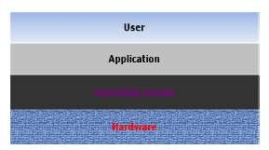

# Software Sistem

Software sistem adalah:

* Program yang menjadi perantara antara user dengan hardware.
* Program yang mengendalikan eksekusi program aplikasi sehingga dapat berjalan lebih efisien dan menghindari kesalahan penggunaan hardware yang tidak sesuai.

Software sistem dapat dibagi atas tiga golongan, yaitu:

1. Sistem Operasi
   * Mengendalikan seluruh operasi pada komputer, termasuk memonitoring status komputer dan pendjadwalan operasi
   * Mengatur resource sistem : CPU, memori, I/O
   * Menyediakan interface antara user dan hardware. Interface ini membuat hardware yang begitu kompleks menjadi terlihat mudah oleh user sehingga user mudah dalam mengendalikan hardware.
2. Device Driver
   * Mengatur peralatan I/O agar dapat berhubungan dengan system komputer. Tiap peralatan I/O harus memiliki program yang dipasang pada sistem operasi agar dapat dikenali dan dikendalikan. Program inilah yang disebut device driver. Peralatan I/O terdiri atas 3 komponen, yaitu : hardware I/O itu sendiri, controller dan software device driver.
3. Program Utiliti/System Support
   * Dukungan dan perluasan program yang ada
   * Program yang digunakan untuk backup file, recover data, defragmenasi disk, kompresi data, memonitor performance komputer, dan lain-lain.

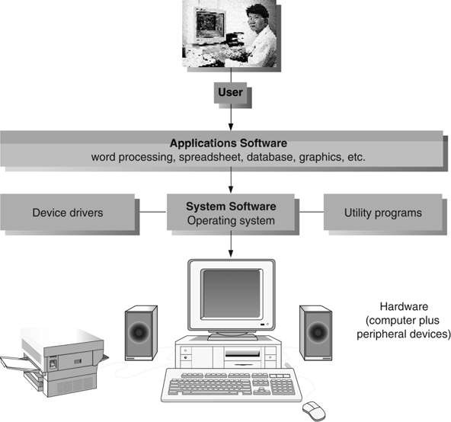

# Sistem Operasi

Sistem Operasi adalah Perangkat lunak yang bertindak sebagai perantara antara pemakai komputer dan perangkat keras

Tujuan dari Sistem Operasi adalah :

* + - * Menjalankan program-program dari user dan membantu user dalam menggunakan komputer
      * Menyediakan sarana sehingga pemakaian komputer menjadi mudah (convenient)
      * Memanfaatkan perangkat keras komputer yang terbatas secara efisien (resource manager)

Fungsi dan tanggung jawab sistem operasi meliputi :

* Inisialisasi Sistem /Booting

Sebelum sistem operasi berjalan ketika komputer dihidupkan maka akan dilakukan inisialisasi sistem yang dijalankan oleh BIOS akan mengecek dan menyimpan konfigurasi hardware (misalnya tipe dan kapasitas hard disk, memori, tipe dan resolusi monitor) serta me-load sistem operasi.

* Manajemen Proses
  1. Supervisor (kernel) yang ada dalam memori utama mengarahkan pengambilan program ke dalam memori utama untuk dieksekusi oleh CPU.
  2. Mengelola memori (partisi lokasi memori, antrian data dalam memori).
* Manajemen Memori

Mengelola memori yang terdiri dari partitioning (partisi per program) dan virtual memori (mensimulasikan sebagian kapasitas hard disk seolah-olah merupakan memori utama, sebagai upaya untuk memperbesar kapasitas memori melebihi kapasitas memori fisiknya).

* Manajemen File

Pengaturan dan pengaksesan file yang disimpan dalam penyimpanan sekunder (hard disk, cd, floppy, dsb) Sistem operasi membuat dan mengatur struktur file- file dan operasi-operasi terhadap file-file (misalnya copy, delete, move, dll).

* Manajemen Pekerjaan

Sistem operasi dapat mengatur pekerjaan dengan cara sebagai berikut:

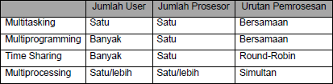

* Formating

Menyiapkan disk dengan cara menghapus semua data dan menentukan tipe sistem filenya agar siap dipakai oleh user.

* Keamanan Sistem

Sistem operasi mengelola kontrol terhadap akses user ke file.

* User Interface

Tampilan interface disediakan oleh sistem operasi baik teks maupun GUI (Graphical User Interface) agar user dapat berinteraksi dengan system operasi juga aplikasi lainnya.

* Pengendalian Kesalahan

Dalam sistem komputer terkadang terjadi kesalahan yang disebabkan baik oleh hardware, software ataupun user. Sistem operasi harus mampu melakukan pengendalian secara maksimal terhadap kesalahan yang terjadi.

Sifat-sifat sistem operasi adalah antara lain:

* + - * Multitasking: kemampuan menjalankan beberapa aplikasi/pekerjaan pada saat yang bersamaan.
      * Object Linking and Embedding (OLE): kemampuan membagi informasi antar aplikasi
      * Networking / Jaringan: kemampuan untuk berhubungan dengan komputer/perangkat lain yang terpisah.
      * Security: menjamin keamanan pengaksesan data.
      * Integral Messaging: tersedianya perangkat lunak komunikasi (built in)
      * Portability: kemampuan sistem operasi untuk berjalan pada perangkat keras yang berbeda, misalnya: Apple, IBM, dll
      * Compatibility: kemampuan sistem operasi untuk menjalankan perangkat lunak yang dirancang untuk sistem operasi lain.
      * Plug and play: kemampuan untuk mendeteksi dan menjalankan hardware (peralatan I/O misalnya: mouse, printer; media penyimpanan, misalnya: flash) yang dipasang disaat sistem operasi telah berjalan. Jika tidak ada kemampuan ini maka sistem harus restart setiap kali ada penambahan hardware baru.
      * 3-D look: kemampuan untuk memberikan tampilan GUI yang 3 dimensi pada layar monitor.
      * Remote Access: kemampuan untuk mengakses atau diakses sistem lain dari lokasi yang berbeda.

Sistem operasi dapat dikelompokkan menjadi:

* Desktop

Sistem operasi yang ditujukan bagi pengguna biasa baik untuk keperluan perkantoran ataupun rumahan dengan kebutuhan hardware komputer yang menengah, misalnya: Windows 98, Windows XP, Windows, Vista, Windows 7, Ubuntu Desktop, Mac Os X.

* Server

Sistem operasi yang ditujukan untuk melayani banyak permintaan dari komputer yang lain dan biasanya digunakan didalam bidang usaha, misalnya: Windows Server 2003, Fedora Core 8, Ubuntu Server.

* Embeded System

Sistem operasi yang didesign khusus untuk peralatan tertentu, misalnya: Windows CE, Windows Mobile 2003, Symbian OS.

# Perkembangan Sistem Operasi

Perkembangan sistem operasi sangat dipengaruhi oleh perkembangan hardware komputer. Ketika hardware komputer semakin berkembang, orang terus berfikir untuk mengembang software yang dapat menjalankan hardware tersebut dan sulit untuk dijual.

* Mainframe

Pada mulanya sistem operasi dikembangkan spesifik untuk tiap jenis komputer tertentu. Pada tahun 1950an sistem operasi pertama dikembangkan untuk komputer mainframe IBM Sytem/360 yang tersedia dalam banyak pilihan dan harga yang berbeda. Disini sistem operasi tunggal mulai direncanakan dan melahirkan OS/360.

* Personal Computer

Kemunculan mikroprosesor di awal tahun 1970an membangkit pertumbuhan sistem operasi untuk PC. Sistem operasi pertama untuk PC adalah CP/M yang mirip dengan MS-DOS. Ken Thomson dari AT&T Bell Labs mengusulkan nama “Unix” bagi sistem operasi yang telah dikembangkan sejak 1969. Unix kemudian ditulis ulang dengan bahasa C yang membuatnya menjadi sistem operasi portable pertama yang dapat dipindahkan ke berbagai hardware.

Bill Gates yang mendirikan perusahaan Microsoft membeli QDOS dari Seattle Computer Products yang merupakan sistem operasi sederhanayang mirip dengan CP/M, untuk membuat sistem operasi dengan nama PC-DOS dalam kerja sama dengan IBM untuk didistribusikan bersama IBM-PC. Microsoft juga menjual secara terpisah dengan nama MS-DOS. Kemudian merilis Windows 1.0 untuk sistem operasi berbasis GUI hingga versi 3.1 dengan fasilitas jaringan.

Di tahun 1980an, Apple Computer menghadirkan mikrokomputer seri Apple II yaitu Apple Machintosh dengan inovasi GUI pada sistem operasi Mac/ Mac OS. Dengan kehadiran arsitektur 32-bit, memberikan kesempatan bagi system operasi untuk melakukan multitasking. Microsoft mengeluarkan Windows NT. Apple mengembangkan Unix-Like NEXTSTEP digabung dengan FreeBSD menjadi inti dari Mac OS X. Dimulai dari Minix (software pembelajaran akademis) memberi

inspirasi pada Linus Torvalds dan teman-temannya lewat internet mengembangankan Linux yang berbasis open source.

Microsoft kemudian mengembangkan Windows 95, Windows 98, Windows ME, Windows XP (gabungan dari Windows 98 dan NT), Windows 2000, Windows Server 2003, Windows Vista dan Windows 7. Linux yang open source berkembang dan melahirkan banyak varian yang kemudian ada yang tetap bersifat free dan komersial, misalnya RedHat 10 Enterprise (komersil) dan Fedora (RedHat free).

Pada perkembangannya sistem operasi tidak hanya berjalan di komputer saja tetapi merambah ke peralatan portable, misalnya PDA, Handphone. Linux dan Windows Mobile merupakan contohnya.

# Linux Dan Windows

Dalam pengembangan sistem operasi, ada dua sistem operasi yang mendominasi pasar, khususnya di Indonesia yaitu Linux/Unix like dan Windows. Kedua sistem operasi ini begitu mendunia karena variannya yang terkenal mampu berjalan di PC/komputer biasa juga server. Selain itu keduanya mewakili produk software berbayar dan gratis.

1. LINUX

Linux/Unix-like merupakan sistem operasi yang begitu terkenal karena menggunakan konsep GPL (General Public License) atau gratis. Karena begitu banyak varian dan sumber awalnya adalah UNIX sedangkan istilah yang terkenal kemudian adalah LINUX maka untuk menuliskan seluruh sistem operasi sejenis tersebut digunakan istilah LINUX/Unix-like.

Berawal dari sistem operasi UNIX yang dikembangkan oleh AT&T di akhir tahun 1960an dan dirilis awal tahun 1970. Ditulis ulang di tahun 1972 dengan menggunakan bahasa C. Kemudian pada tahun 1983 GNU Project meluncurkan sistem operasi yang gratis dan di tahun 1986 didirikan FSF (Free Software Foudation) untuk mempromosikan konsep software gratis dan di tahun 1989 GNU GPL diluncurkan.

Tahun 1991 Linus Travolds menulis Linux kernel yang free/bebas artinya dapat diubah,dikopi,ditambah oleh siapapun demi pengembangan software gratis. Proyek ini menjadi terkenal karena dia melibatkan banyak sekali sukarelawan dan melahirkan

Kernel Linux versi 1.0 yang menjadi inti dari semua sistem linux di tahun 1994 dan dipublikasikan melalui GNU GPL.

Linux pada awalnya merupakan sistem operasi yang berbasis teks. Di tahun 1996 dimulai proyek untuk membuat versi tampilan desktop yaitu KDE dan GNOME yang berbasis GUI. X kemudian menjadi istilah standar dalam linux yang menggambarkan sistem window.

Diera 1990an dimana internet mulai marak, perusahaan-perusahaan web banyak menggunakan sofware gratis untuk web server. Apache HTTP Server merupakan pilihan yang paling banyak digunakan. Browser juga menggunakan prinsip ini dan yang kemudian terkenal adalah Mozilla Firefox dan Thunderbird. Sun Microsystems merilis program aplikasi OpenOffice yang mirip dengan Microsoft Office.

Pada perkembangannya beberapa perusahaan yang mengembangkan varian linux merilis versi yang tidak gratis atau versi perusahaan dengan berbagai modifikasi dan tambahan aplikasi serta bantuan online. Contohnya adalah RedHat 9.0 merupakan versi terakhir yang gratis. RedHat 10 harus didapatkan dengan membayar akan tetapi mereka mengembangkan proyek lain untuk terus melanjutkan versi gratisnya dengan nama Fedora.

Selain karena menganut prinsip GPL, linux menjadi terkenal karena kemampuannya untuk menjadi sistem operasi dekstop dan server dengan satu sistem operasi yang sama (Windows dibedakan versi dekstop dan server). Kehandalan server linux bagi sebagian orang adalah tidak tersaingi karena beberapa alasan utama yaitu : keamanan yang sangat ketat dan hingga kini belum ada virus yang bekerja di linux (kalaupun ada sangat sedikit). Ini disebabkan karena pengembangan linux melibatkan programmer-programmer handal yang tersebar diseluruh dunia sehingga bila terdapat celah keamanan atau virus maka ‘seluruh dunia’ akan bekerja untuk mencari solusinya.

Linux di Indonesia sendiri mendapat perhatian dari pemerintah dengan program IGOS (Indonesia Goes Open Source) dan melalui Kementrian Negara Riset dan Teknologi dirilislah Linux IGOS Nusantara yang berbasis pada Linux Fedora.

1. WINDOWS

Windows™ adalah produk dari Microsoft yang merupakan perusahaan yang didirikan oleh Bill Gates (yang kini menjadi orang terkaya di dunia) seorang jebolan Havard University. Diawali dengan pembelian QDOS oleh Microsoft untuk dibuat menjadi sistem operasi PC DOS (Personal Computer Disk Operating System) yang dijual bersama IBM PC.

Microsoft sendiri menjual secara terpisah dengan nama MS DOS yang populer hingga versi 6. MS DOS yang berbasis teks menjadi landasan untuk pengembangan Windows yang berbasis grafis. Microsoft merilis Windows 1.0 pada tahun 1985 yang sebenarnya bukan sistem operasi penuh tetapi lebih merupakan pengembangan MS DOS karena harus dijalankan lewat MS DOS. Microsoft bekerja sama dengan Apple membuat beberapa aplikasi desktop. Versi berikut yang dirilis adalah Windows 2.0, Windows/286, Windows/386. Tahun 1990 diluncurkan Windows 3.0 yang sukses dengan berbagai fitur, misalnya: multisking, multimedia, dan dapat berjalan disemua prosesor Intel.

Windows 3.1 dirilis sebagai perbaikan Windows 3.0 dan disusul Windows 3.11 yang merupakan versi akhir seri 3. Disaat yang bersamaan Microsoft merilis Windows for Workgroup 3.11 yang memberi kemampuan lebih untuk bekerja di jaringan. Pengembangan Windows selanjutnya terbagi 2 yaitu: Windows NT dan Windows 9x.

Windows NT 3.1 (Network) dikembangkan ditahun 1992 dengan fokus pada jaringan dan mengenalkan sistem file NTFS. Windows NT menjadi populer untuk sistem operasi jaringan dan mengambil alih dominasi Novell (sistem operasi jaringan berbasis teks). Pengembangan teknologi 32-bit API (Application Programming Interface) menjadi poin penting yang disebut juga Win32. Rencana penggabungan sistem operasi jaringan (Windows NT) dengan desktop (Windows 98) mulai digulirkan walaupun realisasinya hingga tahun 2001.

Windows 98 dirilis tahun 1995 sebagai sistem operasi desktop yang pangsa pasarnya paling luas. Dengan menerapkan 32-bit dan multitasking serta tampilan grafis yang lebih baik serta konsep plug and play. Microsoft Plus! menjadi tambahan applikasi yang dijual bersama Windows 95 yang merupakan program theme/skin untuk mempercantik tampilan windows.

Windows NT 4.0 dengan versi Workstation, Server, Server-Enterprise Edition, dan Terminal Server. Di tahun 1998 dirilis Windows 98 dengan dukungan terhadap FAT32

dan mendukung USB serta mengitegrasikan Internet Explores web browser di dalamnya. Tahun 1999 dirilis Windows 98 Second Edition dengan kemampuan Internet Connection Sharing yang mengijinkan mesin lain dalam LAN berbagi pakai satu koneksi internet. Dukungan terhadap hardware juga meningkat dengan semakin banyaknya hardware yang disupport.

Windows 2000 lahir di tahun 2000 sebagai nama lain dari Windows NT 5.0 dan tetap berfokus pada jaringan dan server. Pada tahun yang sama diluncurkan Windows Me (Millennium Edition) yang merupakan pengembangan Windows 98 dengan fitur multimedia dan internet. Sebagai sistem operasi peralihan ke Windows XP, Windows Me banyak memiliki eror sehingga tidak laku dipasaran.

Di tahun 2001 diluncurkan Windows XP yang merupakan gabungan dari Windwos NT/2000 dan Windows 9x/Me. Dengan merilis 3 service pack untuk menutup lubang keamanannya, Windows XP menjadi sistem operasi dalam keluarga Windows yang paling berhasil dan bertahan hingga 2007 bahkan hingga kini terus diminati oleh pengguna komputer apalagi Windows Vista kurang mendapat sambutan hangat dari pasar.

Windows Vista sebagai penerus Windows XP menambahkan berbagai aplikasi multimedia dan internet. Selain itu hadir dalam versi 32-bit dan 64-bit. Penjualan Windows Vista kurang laku dipasaran karena tuntutan hardware yang tinggi serta program keamanan yang dirasa ‘terlalu aman’ hingga mengganggu kenyamanan pengguna.

Untuk memperbaiki Windows Vista yang dianggap ‘gagal’, diluncurkan Windows 7 di tahun 2009 dengan fitur yang hampir sama dengan Windows Vista disertai dengan perbaikan untuk keamanan dan kecepatannya. Selain itu juga diluncurkan Windows Server 2003 di tahun 2003 dan Windows Server 2008 di tahun 2008.

# Software Aplikasi

Software Aplikasi adalah program yang berjalan di suatu sistem operasi yang mempunyai fungsi untuk membantu user mengerjakan tugas-tugas tertentu sehingga menjadi lebih efisien. Dengan kata lain merupakan subkelas dari software komputer yang menjalankan kemampuan komputer untuk menyelesaikan apa yang user inginkan.

Contoh dari aplikasi ini adalah pengolah kata, pengolah gambar, presentasi, pemutar video dan lain-lain. Beberapa aplikasi ada yang dijadikan satu paket dalam penjualannya dan disebut paket aplikasi/application suite seperti Microsoft Office (Word, Excel, Power Point, Publisher), OpenOffice dan iWork.

Dalam sistem yang tertanan pada perangakat tertentu/embedded system, terkadang sistem operasi dan aplikasi menjadi satu dan sulit dibedakan, misalnya pada VCR, microwave oven atau pemutar DVD.

Aplikasi dapat dikelompokkan dalam beberapa tipe, yaitu:

* Otomatisasi industri
* Bisnis software
* Game komputer
* Software pendidikan
* Telekomunikasi
* Database
* Kesehatan
* Militer
* Gambar
* Pengolah kata
* Lembar kerja
* Software pengambil keputusan
* Dan lain-lain.

# Sistem Bilangan

Sistem Bilangan adalah kumpulan simbol khusus yang digunakan dalam membangun sebua bilangan. Sistem bilangan yang umum dipakai manusia adalah Desimal yang terdiri dari sepuluh simbol yaitu 0 s/d 9. Sistem bilangan desimal biasanya disebut sistem bilangan berbasis 10. Penulisan basis system bilangan biasanya diakhir bilangan berupa angka yang diperkecil / subscrip, misalnya: 20010, akan tetapi biasanya untuk sistem bilangan desimal tidak dituliskan.

# Sistem Bilangan Di Komputer

Sistem bilangan yang digunakan dalam komputer adalah:

* Sistem Bilangan Biner
* Sistem Bilangan Oktal
* Sistem Bilangan Desimal
* Sistem Bilangan Heksadesimal

# Sistem Bilangan Biner

Sistem ini menggunakan dua simbol khusus, yaitu 0 dan 1. Disebut juga sistem bilangan berbasis 2. Biner merupakan bilangan dasar yang digunakan dalam sistem komputer digital. Penulisan bilangan biner dalam komputer biasanya dikelompokan per 4 bilangan, misalnya : 1010 0001.Contoh :



# Sistem Bilangan Oktal

Sistem ini menggunakan delapan simbol khusus, yaitu 0 s/d 7. Disebut juga sistem bilangan berbasis 8. Contoh :

# Sistem Bilangan Desimal

Sistem ini menggunakan delapan simbol khusus, yaitu 0 s/d 9. Disebut juga sistem bilangan berbasis 10.

# Sistem Bilangan Heksadesimal

Sistem ini menggunakan delapan simbol khusus, yaitu 0 s/d 9, A,B,C,D,E,F. Disebut juga sistem bilangan berbasis 16 dan merupakan satusatunya sistem bilangan yang

menggunakan huruf. Huruf-huruf A,B,C,D,E,F berturut-turut nilainya adalah : 10,11,12,13,14,15. Contoh :

o 816 = 8

o A16 = 10

o 1A16 = 26

# Konversi Sistem Bilangan

Manusia sebagai pengguna komputer terbiasa dengan sistem bilangan desimal, oleh karena itu sistem bilangan yang lain harus dikonversi ke system bilangan desimal agar mudah dimengerti. Komputer dapat mengerti semua system bilangan karna telah diprogram demikian, walaupun terlihat seperti itu akan tetapi sesungguhnya komputer pun melakukan konversi hanya saja hal itu berjalan dalam waktu yang sangat singkat (mili detik) sehingga tidak terlihat komputer sedang mengkonversi.

1. Konversi basis 2, 8, 16 ke basis 10 Aturan umum :

Kalikan setiap bilangan dengan basis yang dipangkatkan sesuai urutannya, kemudian hasilnya dijumlahkan.

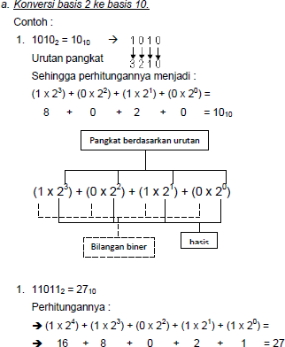

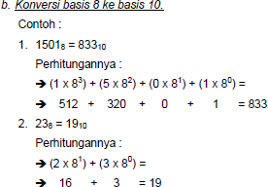

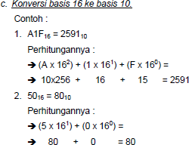

1. Konversi basis 10 ke basis 2, 8, 16 Aturan umum :

Bagilah bilangan dengan basisnya, kemudian sisa hasil bagi diurutkan mulai dari yang terakhir.

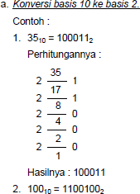



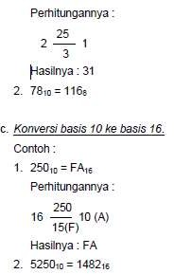

8

1. Konversi basis 8, 16 ke basis 2 Aturan :
   * Basis 8 ke basis 2

Konversi setiap digit bilangan ke bilangan biner 3 digit, kemudian digabungkan.

* + Basis 16 ke basis 2

Konversi setiap digit bilangan ke bilangan biner 4 digit, kemudian digabungkan.

Bila terdapat digit 0 di depan hasil penggabungan bilangan biner maka boleh dihilangkan. Misalnya : 001002 = 1002

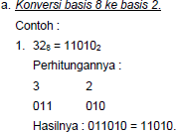

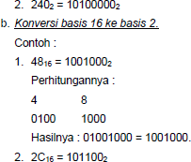

**8**

1. Konversi basis 2 ke basis 8, 16 Aturan:
   * Basis 2 ke basis 8

Kelompokkan menjadi 3 digit bilangan, dimulai dari digit terakhir kemudian konversikan ke basis 8.

* + Basis 2 ke basis 16

Kelompokkan menjadi 4 digit bilangan, dimulai dari digit terakhir kemudian konversikan ke basis 16

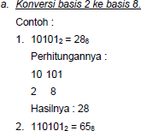

5

25

258

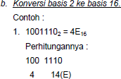

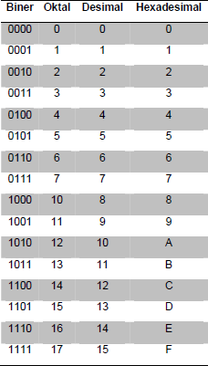

# Bit

Manusia terbiasa bekerja dengan menggunakan bilangan decimal sedangkan komputer menggunakan bilangan biner. Komputer menggunakan bilangan biner salah satu alasannya adalah agar dapat diimplementasikan ke dalam komponen elekronika

digital. Komputer modern menggunakan komponen yang dibangun dengan logika on/off (I/0).

Di dalam komputer, bilangan biner lebih dikenal dengan nama bit yang merupakan kependekan dari Binary Digit. Bit dapat menyatakan:

* Karakter
* Bilangan
* Nilai logika (true/false)
* Warna
* Lokasi/alamat

Bilangan dengan n bit dapat menyatakan 2n bilangan yang berbeda.

Kumpulan dari 8 bit disebut byte. Jadi 1 byte terdiri 8 bit. Byte biasanya digunakan untuk menyatakan kapasitas memori/penyimpanan.

1 byte = 1000 0000 bit

1 Kilo byte (KB) = 210 = 1.024 byte

1 Mega byte (MB) = 220 = 1.048.576 byte

1 Giga byte (GB) = 230 = 1.073.741.824 byte

Perbedaan perhitungan inilah yang menyebabkan kesalahan tafsiran masyarakat awam yang terbiasa dengan bilangan desimal. Misalnya Flash Disk 1G dianggap sama dengan 1.000 MB atau 1.000.000.000 byte. Pada kenyataannya ukuran media penyimpanan biasanya dihitung dalam byte, sehingga Flash Disk 1G dihitung 1.000.000.000 byte = 0.93 GB.

# Kode Bilangan

Satu byte dapat menyatakan satu karakter data. Karena komputer dipakai oleh masyarakat luas dan diproduksi secara masal oleh banyak pabrik maka perlu adanya kesepakatan untuk menyatakan kelompok bit untuk setiap karakter data.

Beberapa kesepakatan tersebut adalah :

* ASCII (American Standart Code for Information Intechange).
* EBCDIC (Extended Binary Coded Decimal Interchange Code)

1. 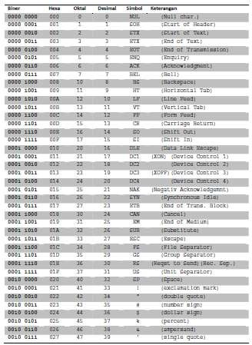ASCII pada awalnya menggunakan 7 bit untuk menyatakan 27 (128) karakter. Bit ke-8 biasa ditambahkan untuk pengecekan error. Tetapi karena dirasa kurang maka muncul ASCII-8 yang menggunakan 8 bit untuk menyatakan 28 (256) karakter. Penggunaan ini tidak umum/tidak standar.

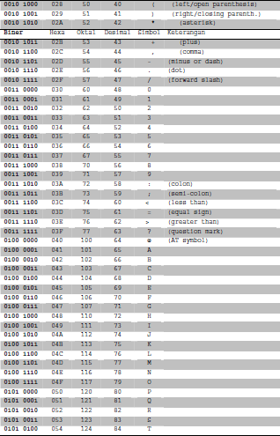

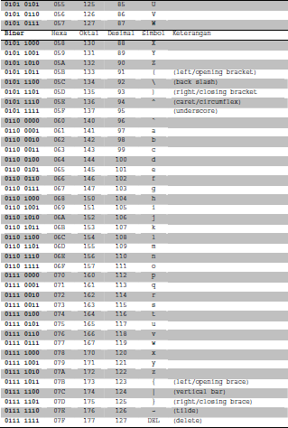

,

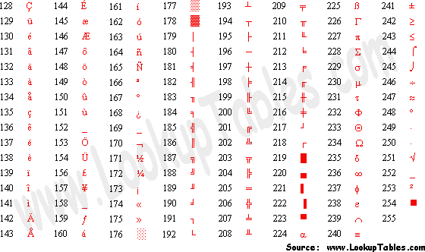

1. 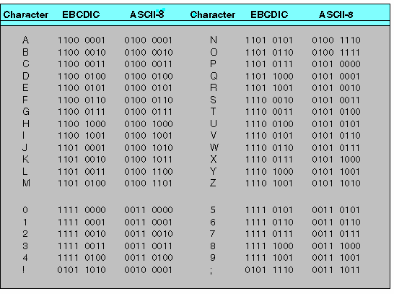EBCDIC biasanya digunakan di komputer mainframe dan diadopsi oleh IBM. EBCDIC menggunakan 8 bit untuk menyatakan 1 karakater.

Selain dua standar di atas terdapat juga standar untuk karakter yaitu UNICODE. UNICODE merupakan standar karakter yang dibuat untuk merepresentasikan semua simbol. UNICODE memberikan nomor yang unik untuk setiap karakter dan Standar UNICODE ini telah diadopsi oleh banyak perusahaan besar seperti Apple, IBM, HP, Microsft, Oracle, SAP, SUN dan lain-lain. UNICODE membutuhkan standar modern

seperti XML, Java, JavaScript, Corbra dan lain-lain dan didukung banyak sistem operasi dan semua browser modern. UNICODE hadir di banyak negera dan merepresentasikan simbol-simbol dari bahasa-bahasa negera tersebut, seperti Cina, Arab, Jepang dan lain-lain.

# Organisasi File

Dalam sistem komputer semua data kita tersimpan dalam media penyimpanan. User biasanya tidak mengetahui bagaimana data tersebut disimpan secara fisik karena yang tampil pada monitor adalah bagaimana data tersimpan secara logikal. Dalam menempatkan data di komputer kita perlu juga berhati-hati karena penempatan yang sembarangan akan menyusahkan kita sewaktu kita membutuhkannya. Oleh karena itu perlu kita mengenal data-data kita sendiri terutama tipe dan letak penyimpanan.

# File/Berkas

File atau file komputer adalah data/informasi yang tersimpan pada media penyimpanan di komputer. File komputer ini bisa diasumsikan sebagai file kantor tetapi dalam bentuk digital bukan kertas.

File biasanya ada bermacam-macam. Untuk mempermudah user mengelolanya maka data yang sejenis dikelompokkan menjadi satu tipe file tertentu yang ditandai dengan penamaan ekstensi. Ide tentang penggunaan ekstensi untuk penggolongan jenis file telah lama ada dan terus digunakan hingga sekarang di semua sistem operasi. Ekstensi file memberi tahu sistem operasi tentang jenis file dan aplikasi apa yang digunakan untuk membuka (melihat, memainkan/play, edit, konversi, cetak, burn) atau melakukan tindakan tertentu terhadap file tersebut.

# Sejarah

Kata file muncul dalam konteks penyimpanan komputer pada awal 1952, menunjuk pada informasi yang tersimpada di punched cards. Pada awal penggunaan orang sering mengasumsikan file sebagai hardware (lebih dari sebagai isinya), misalnya : disk driver IBM 350 disebut sebagai disk files. Sepuluh tahun kemudian (1962) barulah diperkenalkan file-file sistem (Compatible Time Sharing System) yang mengacu pada beberapa file dalam satu media penyimpanan, yang membawa pada penggunaan istilah yang lebih tepat. Nama file CTSS memiliki dua bagian, yaitu : nama utama dan nama kedua yang mengindikasikan tipe file.

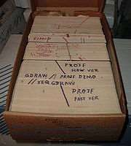

File punched card

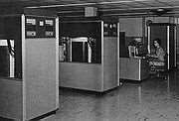

Dua disk file IBM 305

# Penamaan Nama File Komputer

Struktur dasar dari nama file komputer adalah:

* + - * Nama file dasar
      * Ekstensi file

Ekstensi file dipisahkan dari nama file dasar dengan tanda titik, misalnya : namafile.ext atau suratperintah.txt.

Nama file dasar dapat mengandung beberapa titik tetapi titik terakhir yang dikenali oleh sistem operasi sebagai pemisah dengan ekstensi, misalnya : nama.file.dasar.ext atau surat.perintah.txt. Nama file (nama file dasar dan ekstensi) dapat menggunakan semua karakter, angka, beberapa simbol tetapi tidak boleh menggunakan simbol khusus yang dilarang oleh sistem operasi ( \ / * : < > ? | ).

Pada umumnya nama file menggunakan tiga atau empat karakter ekstensi untuk menentukan tipe file, misalnya: ORGANISASI.DOC, FOTO1.JPG, KEUANGAN.XLS, SURAT.DOCX, INDEX.HTML.

Pada beberapa sistem operasi pemberian ekstensi pada nama file adalah optional/pilihan/tidak harus sedangkan yang lain diwajibkan. Pada sistem operasi

terdahulu, panjang nama file dasar dibatasi 8 karakter, sedangkan pada system operasi modern tidak ada batasan.

Tipe file ada banyak sekali karena umumnya setiap aplikasi memiliki tipe filenya sendiri. Secara umum tipe file dapat diketegorikan, antara lain:

* + - * Dokumen (doc, docx, txt, rtf, xls, xlsx, pub, ppt, pps, pdf, mdb, dll)
      * Gambar (jpg, bmp, tiff, png, gif, dll)
      * Film (rm, dat, mpeg, mp4, 3gp, flv, rmvb, dll)
      * Suara (mp3, wav, aac, midi, dll)
      * Web (htm, html, xml, shtml, dll)
      * Kompres (zip, rar, cab, dll)
      * Image (nrg, iso)
      * Dan lain-lain

# Direktori/Folder

Direktori atau folder tempat penampungan maya yang berisi file atau direktori yang lain. Pada sistem operasi tertentu digunakan nama direktori (Linux, MS DOS) sedangkan pada sistem operasi lain digunakan nama folder (Windows).

# MS DOS

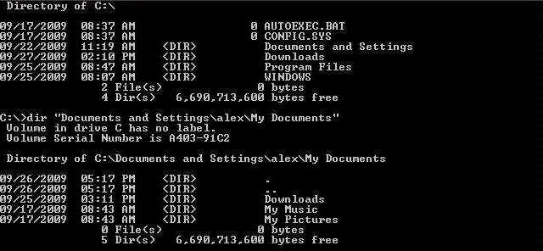MS Dos menggunakan istilah direktori. Struktur file paling tinggi dalam MS Dos adalah Drive. Di bawah drive terdapat direktori dan dibawah direktori disebut subdirektori.

# Windows

Struktur file paling tinggi dalam My Computer. Dibawah My Computer terdapat drive dan semua tempat dibawah drive disebut folder. Pada mode teks baik Windows maupun Dos memiliki pusat / root direktori dengan format drive:\ , misalnya c:\..

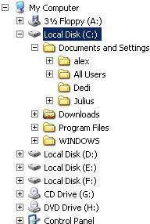

# Linux

Linux menggunakan istilah direktori. Struktur file paling tinggi dalam Linux disebut ROOT yang ditandai dengan /. Semua tempat yang dibawah root disebut direktori dan dibawah disebut subdirektori.

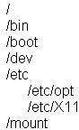

# Komunikasi Data

Komunikasi data adalah transfer data/informasi antara pengirim/source dan penerima/receiver.

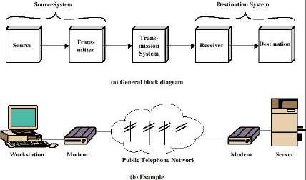

Model Komunikasi

Model komunikasi dibangun oleh :

* Source / Sumber

Sumber yang menghasilkan data yang akan dikirim. Misalnya :komputer.

* Transmiter

Peralatan yang mengkonversi data menjadi sinyal. Data tidak dapat langsung dikirim via perangkat komunikasi yang hanya mengenal model pengiriman sinya. Misalnya : modem.

* Transmission System

Sistem yang membawa sinyal dari satu tempat ke tempat yang lain. Misalnya : jaringan telepon, jaringan internet.

* Receiver

Peralatan yang mengkonversikan sinyal yang dikirim menjadi data yang dapat dimengerti oleh penerima. Misalnya : modem

* Destination / Tujuan

Penerima data akhir yang menjadi tujuan pengiriman data. Misalnya: server/komputer. Sinyal dapat dibedakan menjadi dua, yaitu :

* 1. Sinyal Analog

Sinyal Analog adalah sinyal data dalam bentuk gelombang yang kontinu, yang membawa informasi dengan mengubah karakteristik gelombang.

* 1. Sinyal Digital

Sinyal Digital adalah sinyal dalam dalam bentuk pulsa yang bernilai 0 dan Cara Pengiriman Data dibedakan atas :

1. Circuit Switching

Komunikasi dengan mededikasikan jalur untuk komunikasi tersebut. Digunakan untuk komunikasi suara. Misalnya : jalur telepon.

1. Packet Switching

Data dikirim secara berurutan dalam bentuk paket-paket kecil. Digunakan untuk hubungan terminal ke komputer atau komputer ke komputer.

# Protokol

Protokol merupakan suatu aturan yang mengatur komunikasi antara komputer dalam jaringan. Protokol menjamin komunikasi dengan bahasa yang sama.

Protokol secara umum mengakomodasi hal-hal berikut :

* + - Kompatibilitas penuh antara dua peralatan setara
    - Bisa melayani banyak peralatan dengan kemampuan berbeda-beda
    - Berlaku umum dan mudah untuk dipelajari atau diterapkan

Standar protokol adalah OSI (Open System Interconnection) yang dikeluarkan oleh ISO (International Standart Organisasion).

OSI memiliki 7 lapisan/layer, yaitu :

1. Lapisan Aplikasi
2. Lapisan Presentasi
3. Lapisan Sesi
4. Lapisan Transport
5. Lapisan Jaringan
6. Lapisan Data Link
7. Lapisan Fisik

Selain OSI ada juga protokol lain yaitu TCP/IP (Transmission Control Protocol) / (Internet Protocol) yang merupakan protokol internet yang paling populer. TCP/IP memiliki 4 lapisan, yaitu :

1. Lapisan Aplikasi
2. Lapisan Transport
3. Lapisan Internet
4. Lapisan Jaringan

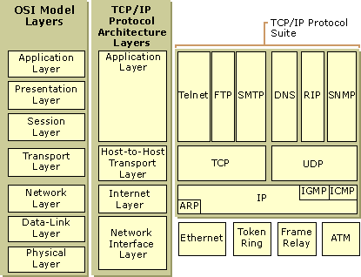

Media fisik yang digunakan dalam komunikasi data dalam jaringan adalah :

* + Kabel Berpilin (Twisted Pair)

Ada dua kategori yang digunakan :

* + 1. Kategori 3, untuk kecepatan 10 Mbps (model lama)
    2. Kategori 5, untuk kecepatan 100 Mbps, biasa disingkat Cat 5
  + Kabel Koaksial (Coaxial Cable)

Kabel model lama yang mirip dengan kabel antena TV.

* + Kabel Serat Kaca (Fiber Optic Cable)

Kabel dengan serat kaca yang berkecepatan tinggi hingga 5 Gps.

* + Gelombang Radio (Radio)

Gelombang yang digunakan bermacam-macam tergantung wilayah jangkauan, misalnya : WaveLan, selular/wide area, satelit.

Perangkat yang digunakan dalam komunikasi data adalah antara lain :

1. Router

Router adalah merupakan piranti yang menghubungkan dua buah jaringan yang berbeda tipe maupun protokol.

1. Bridge

Bridge adalah jenis perangkat yang diperlukan jika dua buah jaringan bertipe sama (ataupun bertopologi berbeda) tetapi dikehendaki agar lalu lintas lokal masing- masing jaringan tidak saling mempengaruhi jaringan yang lainnya.

1. Repeater

Repeater adalah piranti yang berfungsi untuk memperbaiki dan memperkuat sinyal atau isyarat yang melewatinya.

# Jaringan Komputer

Konsep jaringan pertama kali bermula dari pemikiran bahwa “Hubungan komunikasi antara dua peralatan biasanya tidak praktis dikarenakan : peralatan yang terpisah terlalu jauh atau jumlah peralatan yang banyak akan memerlukan jumlah koneksi yang sangat besar dan tidak praktis. Solusinya adalah jaringan komunikasi”.

Jaringan komputer adalah seperangkat komputer otonom yang saling terhubung yang secara eksplisit terlihat, sehingga dapat saling bertukar informasi/data, dan berbagai (share) satu dengan yang lainnya. [Tanenbaum 1996].

Suatu jaringan pada prinsipnya terdiri atas node dan link (yang menghubungkan node- node).

* Node

Setiap mesin dalam sebuah jaringan disebut node. Node dapat berupa komputer, printer, router, gateway dan lain-lain. Node yang berupa komputer disebut host.

* Link

Contohnya adalah fiber optic, kabel koaksial (coaxial cable), kabel berpilin (twisted pair copper), gelombang radio dan lain-lain.

Hubungan antar komputer secara umum terbagi dua :

* + Point to point (hubungan secara langsung antar dua host)
  + Multiple access (hubungan antara lebih dari dua host dengan bantuan peralatan tertentu)

Setiap node memiliki alamat tertentu yang disebut IP Adress / alamat IP. Alamat ini harus unik artinya tidak boleh ada alamat yang sama dalam satu jaringan. Pemberian alamat dapat dilakukan dengan dua cara, yaitu :

1. Dinamis

Melalui DHCP (Dynamic Host Control Protocol) alamat IP tiap komputer dalam jaringan dapat diberikan secara otomatis sehingga tidak ada komputer yang memiliki IP yang sama.

1. Statis

Setiap komputer dalam jaringan diberikan alamat secara manual. Ini tentu saja akan memakan waktu lama bila jaringannya besar. Biasanya pemberian secara statis hanya untuk jaringan dalam skala kecil.

Alamat IP yang berlaku sekarang adalah standar IPv4 (Internet Protocol Version 4) dengan pola xxxx.xxxx.xxxx.xxxx dengan pembagian atas Kelas A, B, dan C. IPv4 menggunakan 32 bit untuk pengalamatan (232)yang mampu melayani 4.294.967.296 alamat.. Setiap komputer diseluruh dunia yang ingin terhubung dalam jaringan Internet mendapatkan 1 alamat yang disebut IP Publik.

Seiring dengan bertambah banyaknya komputer yang terhubung ke Internet maka IPv4 tidak akan cukup alokasi alamatnya. Oleh karena itu dibuat suatu standar baru dengan nama IPv6 (Internet Protocol Version 6) yang menggunakan 128 bit sehingga dapat mengalokasikan alamat hingga 2128 (3,4 x 1038) dengan contoh 2001:0db8:85a3:0000:0000:8a2e:0370:7334.

Tujuan dari jaringan komputer adalah :

* Membagi sumber daya, misalnya : berbagi pemakaian printer, hard disk
* Komunikasi, misalnya : email, chatting, program
* Akses informasi, misalnya : browsing.

# Topologi Jaringan

Topologi Jaringan adalah model atau peta dari sebuah jaringan. Topologi jaringan ada bermacam-macam dengan kelebihan dan kekurangannya. Pemilihan topologi tergantung kebutuhan dan tempat penerapan jaringan.

Topologi Jaringan terbagi atas :

1. Topologi Bus

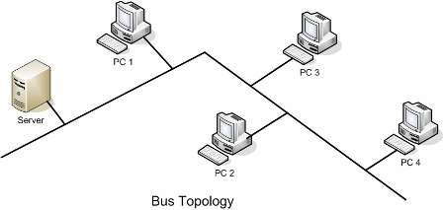

1. Topologi Bintang

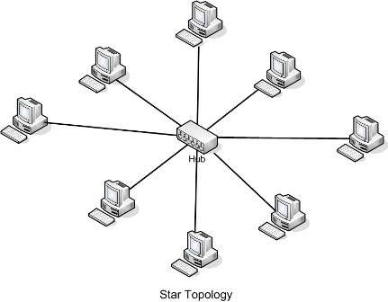

1. Topologi Cincin

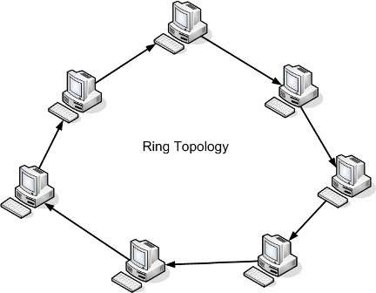

1. Topologi Mesh

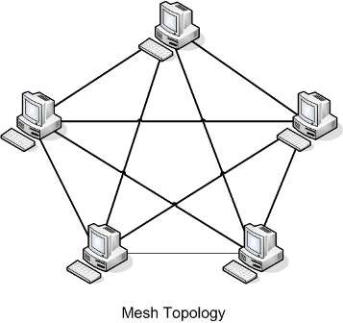

Jaringan komputer berdasarkan kriterianya dibedakan menjadi 4, yaitu:

1. Berdasarkan Distribusi Sumber Informasi/Data
   * Jaringan Terpusat
   * Jaringan Terdistribusi
2. Berdasarkan Jangkauan Geografis
   * LAN (Local Area Network): Jaringan lokal berskala kecil.
   * MAN (Metropolitan Area Network): Jaringan yang lebih besar dan mencakup suatu wilayah/kota.
   * WAN (Wide Area Network): Jaringan yang sangat jauh dan merupakan gabungan dari jaringan-jaringan yang heterogen. Misalnya : internet.
3. Berdasarkan Hubungan Tiap Komputer
   * Host (pengguna terakhir). Misalnya : email, Web
   * Client/server model (Model klien/server)

Komputer yang meminta layanan disebut client dan komputer yang memberikan layanan disebut server. Misalnya : email client/server, Web client/server

* + Peer to peer (P2P) model

Setiap host menjadi client dan server secara bersamaan. Ketikahost meminta layanan ke host yang lain, saat itu juga di dapat melayani permintaan layanan dari host yang lain.

1. Berdasarkan Media Transmisi
   * Jaringan Berkabel (Wired Network)

Jaringan yang membutuhkan kabel untuk menghubungkan komputer- komputer.

* + Jaringan Nirkabel (Wireless Network)

Jaringan yang tidak menggunakan kabel untuk menghubungkan komputer- komputer tetapi menggunakan gelombang radio.

# Internet

# Sejarah

Pada mulanya komunikasi antar komputer hanya berlangsung dalam lingkungan jaringan lokal (LAN) saja. Baru pada tahun 1960an, Departemen Pertahanan Amerika membuat penelitian yang kemudian melahirkan ARPANET (Advanced Research Project Agency Network) yang dibangun untuk tujuan militer dan menghubungkan University of California dengan Stanford Research Institute di tahun 1969. ARPANET berkembang dengan pesat dan menjadi inti dari internet.

Protokol TCP/IP ditulis pertama kali pada tahun 1974 dan dipakai secara penuh pada internet pada 1984. Kata INTERNET sendiri muncul pada publikasi RFC 675 yang menggambarkan jaringan tunggal TCP/IP global. Tahun 1984 Domain Name Server (DNS) diperkenalkan. Internet baru mulai dikomersilkan ke publik umum pada tahun 1988 dan memberi layanan email MCI Mail di tahun 1989. Hypertext Transfer Protocol (HTTP) ditulis pada tahun 1990.

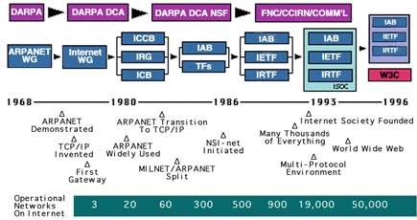

Pada tahun 1991 web server / World Wide Web (WWW) pertama dipasang. Persaingan web browser dimulai pada tahun 1996 antara Netscape dan Windows.Sejarah internet di Indonesia sendiri baru dimulai tahun1990an yang dibangun atas dasar kebersamaan. Onno W. Purbo dan kawan-kawan memulai jaringan menggunakan gelombang radio dan berkembang menggunakan TCP/IP. Teknologi radio paket TCP/IP ini kemudian diadopsi UI, ITB, LAPAN. Ditahun 2006

melalui DIKMENJUR sebagian besar sekolah-sekolah terutama SMK se-Indonesia mendapatkan fasilitas internet.

# Perkembangan Internet

Internet adalah jaringan dari jaringan dunia. Orang-orang terhubung ke internet sehingga mereka dapat mengakses informasi yang di-share dalam dalam jumlah besar. Internet menjadi media partisipasi sehingga semua orang dapat mem-publish informasi atau membuat suatu layanan. Internet adalah usaha bersama karena itu tidak ada penguasa di internet.

Pada Januari 2000 saja ada lebih dari 72 juta host/komputer yang terhubung ke internet. Sekitar 5% dari penduduk dunia telah mengakses internet. Apa saja yang diperlukan untuk mengakses Internet ?

* + - Komputer
    - Modem
    - Koneksi : Line Telepon, Wireless, DSL, Kabel
    - Software Jaringan (TCP/IP)
    - Software Aplikasi Jaringan : Browser, Email, FTP, dll
    - Internet Service Provider (ISP)

Pada perkembangannya akses internet bukan hanya melalui komputer tetapi bisa dilakukan melalui perangkat digital lain yang telah ditambahkan fungsi akses internet seperti : Hand Phone, TV, PDA.

Banyak hal yang dapat dilakukan dengan adanya Internet, antara lain:

* Mengirim dan menerima Email
* Mengunduh/download data/program dari internet
* Menaruh/upload data/program ke internet
* Chatting
* Berselancar / browsing , dan lain-lain

Sebagian besar layanan yang diberikan oleh internet adalah gratis.

# World Wide Web

Web pertama kali ditemukan oleh Tim Berners-Lee ketika berkonsultasi di CERN (European Organization for Nuclear Research) di Swiss. Web merupakan Sistem

Informasi Terdistribusi artinya sistem informasi yang terletak pada banyak tempat yang dapat diakses dari banyak tempat.

Web dapat memuat multimedia sehingga membuatnya semakin menarik dan interaktif. Informasi dalam Web saling berhubungan dengan hyperlink dan biasanya ditandai dengan garis bawah, misalnya: [www.yahoo.com](http://www.yahoo.com/) dan pada umumnya berwarna. Hyperlink bisa juga berupa gambar. Biasanya hyperlink dapat diketahui dengan cara mengarahkan pointer mouse dan bila pointer berubah menjadi bentuk tangan menunjuk maka itulah hyperlink.

Istilah web page menunjuk pada halaman dokumen di Web dan untuk mengaksesnya biasanya menggunakan web browser, misalnya: Internet Explorer (IE), Mozilla/Firefox, Opera, Chrome. Halaman web tersimpan di komputer yang disebut web server. Setiap organisasi dapat membuat web servernya sendiri.

Kumpulan dari halaman-halaman web disebut web site / situs web dan halaman depannya/pertama disebut home page.

”Kita tidak mungkin hilang di Web”. Istilah ini menunjukan bahwa dengan semua fasilitas yang ada kita bisa kembali ke tempat yang pernah kita datangi sebelumnya atau tempat dimana kita memulai.

Fasilitas ini dimiliki oleh semua browser, antara lain:

* Back : kembali ke halaman sebelumnya
* Foward : maju ke halaman yang pernah didatangi (setelah kita mundur)
* Home : halaman pertama bila kita membuka browser
* History : daftar situs yang pernah kita kunjungi.

Unsur-unsur dalam Web

1. Nama Domain/ Domain Name

Merupakan alamat suatu situs di internet. Untuk menunjukkan lokasi suatu situs biasanya digunakan URL (uniform resource locator). Bagian lokasi/alamat dari browser menunjukkan URL dari halaman web yang sedang dibuka dan kita dapat pergi ke suatu halaman web tertentu dengan cara mengetikkan URL-nya pada browser.

Untuk dapat menaruh halaman web ke internet ada beberapa hal yang dilakukan, yaitu :

* + Memiliki file-file situs web yang telah dibuat/mendesign web
  + Menyewa nama domain
  + Menyewa/menyediakan penyimpanan untuk meletakkan situs kita (hosting)
  + Mengupload file-file situs web

Domain di internet ada banyak sekali jenisnya, antara lain :

1. Generik Domain

Merupakan domain dengan akhiran .com .net .org .edu .mil .gov. Jenis ini sering disebut top level domain dan tidak bergantung pada negara tertentu sehingga siapa saja boleh menggunakannya. Misalnya: [www.bhineka.com.](http://www.bhineka.com/)

* + .com : ditujukan untuk ’commercial’
  + .edu : domain untuk pendidikan (education)
  + .gov : untuk pemerintahan (government)
  + .mil : untuk keperluan militer
  + .org : untuk organisasi tertentu

1. Domain berdasarkan negara

Domain ini memiliki akhiran yang merupakan kependekan dari suatu negara dan terdiri dari dua huruf. Sering juga disebut second level domain. Domain ini didaftarkan pada masing-masing negara, misalnya : .id (Indonesia),

.au(Australia), .jp(Jepang) dan lain-lain. Domain ini digabungkan dengan domain level pertama, misalnya :

* + .ac.id : untuk akademik (academic)
  + .go.id : untuk pemerintah (government)
  + .co.id : untuk perusahaan (company)
  + .or.id : organisasi selain yang di atas

1. Hosting

Hosting adalah ruangan di hard disk tempat menaruh file-file situs di internet. Bila disewa, besarnya kapasitas yang disewa menentukan harga sewanya. Bila kita

memiliki sendiri web server maka tidak perlu disewa. Besarnya kapasitas hosting menentukan besarnya file-file yang dapat ditampilkan di situs.

1. Script / Bahasa Program

Bahasa program dalam pengelolaan situs disebut script. Script menentukan aktivitas situs, misalnya : penyimpanan ke database, interktifnya. Situs yang interaktif disukai oleh pengunjung dan membuat banyak orang mengujungi situs tersebut. Script ada banyak sekali yang hadir hingga saat ini. Diantaranya adalah HTML, ASP, PHP, JSP, Java Script, VB Script.

# Email (Electronic Mail)

Email adalah salah satu layanan surat elektronik yang terdapat pada internet. Dengan email kita dapat berkirim pesan antara sesama pemilik email. Layanan ini disediakan oleh situs web yang dikelola oleh mail server, misalnya: yahoo (mail.yahoo.com), google (mail.google.com). Untuk membuat email dapat dengan cara masuk ke alamat penyedia email seperti di atas kemudian pilih Sign Up lalu ikuti langkah-langkah yang diperintahkan. Setiap penyedia email memiliki langkah yang sedikit berbeda.

Beberapa hal yang harus diperhatikan tentang email adalah antara lain:

* + - Nama/account email unik. Tidak ada email yang sama diseluruh internet.
    - Email dapat menerima dan mengirim tulisan dan attachment/tambahan berupa file (gambar, dokumen dan lain-lain).
    - Email yang tidak pernah diakses dalam waktu tertentu akan ditutup (biasanya 3 bulan).
    - Pada halaman depan sebelum masuk ke email, biasanya ada dua link, yaitu : Sign In (Masuk bila sudah memiliki email) dan Sign Up (untuk membuat email baru).
    - Email dapat mengandung virus yang berbahaya, oleh karena itu sebaiknya tidak membuka email dari orang yang tidak kita kenal/mencurigakan.
    - Layanan email terbaru menyediakan juga layanan chatting yang membuat kita bisa berkomunikasi langsung/chat dengan teman (yang terdaftar dalam buku alamat) yang sedang on-line / membuka email juga.

# Bahasa Pemrograman

Pemrograman komputer merupakan salah bidang dibawah ilmu komputer. Ketika ilmu komputer berfokus pada aplikasi komputer, pemrograman komputer berfokus pada dasar dari program komputer, yaitu bagaimana program bekerja, di design, diperbaiki dan dibuat. Pemrograman komputer dan bahasa pemrograman sering saling menggantikan artinya dalam kontek tertentu karena keduanya memiliki tujuan yang sama yaitu menulis program untuk komputer.

Bahasa pemrograman adalah notasi untuk menulis program yang mana merupakan spesifikasi dari komputasi dan algoritma [Anthony Aaby, 2004]. Bahasa web atau Markup Language (XML, HTML) tidak dimasukkan dalam kelompok bahasa pemrograman.

Pola penulisan dalam bahasa tertentu disebut sintaks/syntax. Bahasa pemrograman pada dasarnya adalah tekstual karena walaupun ada yang menggunakan komponen visual tetapi tetap diperlukan penulisan notasi-notasi baik itu variabel, perintah- perintah dan hubungan antar komponen.

# Sejarah

Ada Lovelance seorang wanita yang menjadi asisten Charles Babbage di tahun 1840an menuliskan dokumentasi lengkap untuk mesin Analytical Engine. Dokumentasi ini mencakup metode untuk menghitung bilangan Bernouli. Hal ini dianggap sebagai bahasa pemrograman pertama. Kemudian Herman Hollerith membuat kode untuk sensus 1890 dengan menggunakan punch card.

Pada tahun 1940an bahasa mesin dibuat sejalan dengan munculnya komputer elektrik yang disusul dengan Short Code yang dijalankan pada ENIAC. Di tahun 1950an bermunculan bahasa pemrograman modern misalnya FORTRAN (Formula Translator), LISP (List Processor) dan COBOL (Common Bussiness Oriented Language) dan ALGOL 58. Bahasa BASIC yang merupakan cikal bakal VISUAL BASIC muncul di tahun 1964. Tahun 1970an merupakan era kemunculan bahasa pemgrograman terstruktur seperti PASCAL 1970. Bahasa C dan SQL juga hadir di era ini.

Ditahun 1983, departemen pertahanan Amerika mengembangkan Bahasa ADA yang nama diambil dari Ada Lovelance sebagai penghormatan kepadanya sebagai programmer pertama di dunia. Di era ini lahir bahasa C++ dan PERL. Tahun 1990an

merupakan era internet dan objek dimana bahasa yang lahir difokuskan pada pemrograman internet/jaringan dan berorientasi objek, seperti: Python, Java, Ruby, Java Script, PHP, Visual Basic, Delphi dan lain-lain. Tahun 2000an bahasa yang muncul antara lain adalah C#, Visual Basic .NET.

# Penggolongan

Bahasa pemrograman memiliki kesamaan dan perbedaan yaitu :

* Kesamaan : menghasilkan output sama
* Perbedaan : cara memberikan instruksi

Bahasa pemrograman memiliki tingkatan yang ditentukan oleh seberapa dekatnya bahasa mengakses mesin komputer. Tingkatan tersebut adalah:

* Bahasa Tingkat Rendah (Low Level Language)

Biasa disebut bahasa mesin, perintah-perintahnya berupa Bahasa mesin. Contoh

: Assembly

* Bahasa Tingkat Menengah (Middle Level Language)

Bahasanya yang perintah-perintahnya sebagian mudah dimengerti manusia dan sebagian lagi merupakan bahasa mesin. Contoh : C

* Bahasa Tingkat Tinggi (High Level Language)

Bahasa yang perintah-perintahnya sepenuhnya mudah dimengerti manusia. Contoh: Pascal.

Pemrograman dapat digolongkan menjadi :

* Pemrograman Berorientasi Prosedural (Procedural Oriented)
  + Cobol, Basic, Pascal, Fortran, C, Delphi
* Pemrograman Berorientasi Fungsi (Functional Oriented)
  + SQL, HTML, XML
* Pemrograman Berorientasi Logika (Logic Oriented)
  + PROLOG, LISP
* Pemrograman Berorientasi Objek (Objec Oriented)
  + Foxpro, Java, C#, phyton, php

Berdasarkan interface/antarmuka yang digunakan, bahasa pemrograman dibedakan atas:

* Text Based / Berbasis Teks

Bahasa pemrograman yang berjalan di sistem operasi yang berbasis teks atau editornya non grafik. Misalnya : Pascal, C, Java

* Graphic Based / Berbasis Grafik

Bahasa pemrograman yang berjalan di sistem operasi yang berbasis grafik. Bahasa ini menggunakan komponen GUI (Graphical User Interface) yang memudahkan programmer membuat tampilan grafis. Biasanya disebut juga Pemrograman Visual. Misalnya : Delphi, Visual Basic

# Keamanan Komputer

Dalam penggunaan komputer ada beberapa hal yang sering dilupakan atau dianggap kurang penting oleh pengguna, yaitu kemanan komputer.

Keamanan komputer sendiri terbagi tiga, yaitu:

* Keamanan Data
* Keamanan Software
* Keamanan Hardware

# Keamanan Data

Keamanan data dalam komputer merupakan hal yang sangat vital. Pada banyak kasus pengguna harus mengulangi pekerjaan berhari-hari atau berminggu-minggu bahkan berbulan-bulan karena kerusakan atau kehilangan data.

Hal-hal yang dapat menyebabkan kerusakan data, adalah:

1. Virus

Virus merupakan program yang secara ilegal berjalan dikomputer dengan tujuan yang tidak diinginkan. Kerusakan yang ditimbulkan sangat bervariasi dari hanya menyembunyikan data hingga merusak bahkan menghapus data. Penyebaran virus yang paling marak adalah lewat internet dan flashdisk.

1. Kesalahan Manusia / Human Error

Manusia sebagai pemilik data itu sendiri dapat dengan sengaja maupun tidak sengaja merusak data yang ada. Kesalahan dalam menghapus data atau menimpa data dengan nama yang sama sewaktu proses mengkopy atau simpan adalah contoh kesalahan yang umum terjadi.

1. Kesalahan Prosedur

Kesalahan prosedur adalah kesalahan pengoperasian komputer (tidak mengikuti prosedur yang berlaku). Misalnya mematikan komputer tanpa melalui proses shutdown.

1. Kerusakan Software

Karena beberapa sebab software dapat rusak baik software aplikasi maupun sistem operasi. Software yang rusak dapat menyebabkan data tidak tersimpan dengan benar atau tidak dapat diakses lagi.

1. Kerusakan Hardware

Kerusakan pada hardware tertentu akan merusak bahkan menghilangkan data- data yang ada. Misalnya: hard disk rusak secara fisik maka hampir dapat dipastikan data tidak dapat diakses lagi.

1. Kejahatan Komputer/Hacker

Pengrusakkan data dapat terjadi secara langsung maupun lewat internet/jaringan. Seseorang dapat menggunakan komputer kita secara ilegal dan menghapus/merusak data sewaktu kita tidak ada ditempat adalah contoh pengrusakkan secara langsung. Lewat internet, seorang hacker dapat menerobos sistem komputer dan merusak data.

1. Bencana

Bencana dapat berupa bencana alam seperti gempa, banjir dan lain-lain tetapi juga dapat berupa kecelakaan seperti kebakaran.

Untuk mengantisipasi/mengatasi kerusakan ini beberapa hal yang dapat dilakukan adalah antara lain :

1. Memasang Antivirus

Antivirus dapat meminimalkan serangan virus yang telah diketahui sebelumnya.. Virus yang baru biasanya tidak dapat ditangkal dengan antivirus. Selain itu virus lokal (buatan dalam negeri) biasanya hanya dapat ditangkal oleh antivirus lokal juga dan termasuk paling sulit diatasi. Oleh karena itu perlu kewaspadaan dari pengguna juga untuk tidak mengakses situs yang tidak terpercaya atau memasukkan flash disk tanpa discan.

1. Melakukan Backup secara rutin

Dibackup ke komputer atau media lain termasuk juga melakukan proses save secara rutin sewaktu bekerja dengan dokumen.

1. Recovery/Restore

Proses recovery adalah proses mengembalikan kondisi data/sistem pada saat terakhir kali disimpan. Recovery ini kadang sulit dilakukan karena tingkat keberhasilan tidak dapat dijamin 100%. Dengan menggunakan program tertentu dapat dilakukan.

1. Menggunakan password

Penggunaan password terhadap file akan membantu menghindari pengaksesan file oleh orang lain. Password dapat juga dipasang pada software/sistem operasi atau hardware(bios). Selain menggunakan kata sandi, dapat juga menggunakan model finger print, yaitu pembacaan sidik jari. Ini dapat ditemukan pada beberapa laptop masa kini.

1. Firewall

Dengan adanya firewall yang merupakan sistem keamanan terhadap data yang masuk maupun keluar komputer lewat jaringan, kita dapat meminimalkan akses yang tidak diinginkan lewat jaringan.

1. Menggunakan komputer sesuai dengan prosedur

Pengoperasian yang tepat akan menolong menghindarkan kerusakan data.

# Keamanan Software

Software yang kita miliki dapat mengalami kerusakan yang membuat kita terpaksa harus memperbaiki atau memasang ulang. Oleh karena itu software yang kita miliki perlu dijaga apalagi bila kita beli dengan harga mahal atau perlu keahlian khusus dalam proses pemasangannya (apalagi bila kita tidak tahu proses melakukannya !) atau vital dalam pekerjaan kita.

Kerusakan software dapat disebabkan oleh beberapa hal, antara lain:

1. Penggunaan software bajakan

Software yang bajakan karena tidak berasal dari pembuatnya langsung maka kualitas software tersebut tidak dapat dijamin sehingga resiko kerusakan akan besar dan kita tidak dapat melakukan komplain.

1. Kesalahan prosedur

Pemasangan/install software yang tidak benar dapat menyebakan crash/bertabrakan dengan software lain atau tidak lengkap sehingga menyebabkan software rusak.

1. Virus

Virus selain dapat merusak data, dapat juga merusak software dan biasanya menyerang sistem operasi dan aplikasi yang berjalan di sistem operasi Windows.

Hal-hal yang dapat dilakukan untuk meminimalkan kerusakan komputer adalah antara lain:

1. Menggunakan software yang terpercaya baik itu yang berbayar atau open source.
2. Memasang Antivirus.

Antivirus dapat menangkal dan memperbaiki virus yang merusak software.

1. Backup sistem.

Sistem komputer dapat dibackup secara keseluruhan dengan menggunakan aplikasi tertentu sehingg bila terjadi kerusakan yang paling parah sekalipun dapat dikembalikan ke kondisi semula.

1. Lakukan sesuai prosedur.

Bila tidak ada sistem backup dan software serta data dalam komputer bersifat vital, ada baiknya tidak melakukan proses pemasangan software sendiri bila tidak yakin dengan langkah-langkahnya. Pada dasarnya tidak ada software yang sempurna yang dapat mengatasi semua kesalahan pemakaian sehingga penggunaan sesuai prosedur sangat dianjurkan.

# Keamanan Hardware

Keamanan hardware menjadi penting karena kerusakan pada hardware dapat menyebabkan kerusakan pada data dan sofware tetapi mungkin juga tidak mempengaruhi apapun, misalnya : kerusakan mouse tidak mempengaruhi data atau software, sedangkan kerusakan hard disk akan merusak data dan software.

Hal-hal yang dapat menyebabkan kerusakan hardware adalah antara lain:

1. Kelistrikan

Hardware komputer sangat tergantung pada listrik. Oleh karena itu ketidakstabilan listrik akan mempengaruhi kinerja dan ketahanan hardware. Komputer yang

sering mati dengan tiba-tiba akibat kehilangan pasokan listrik dapat memicu kerusakan baik pada hard disk, motherboard bahkan power supply dan perangkat lainnya.

1. Kesalahan prosedur

Penggunaan atau penempatan yang tidak sesuai aturan akan menyebabkan memperpendek masa pakai hardware. Menyalakan komputer diruang yang panas atau memaksakan komputer menyala terusmenerus dapat menimbulkan kerusakan.

1. Bencana alam/kerusuhan.

Faktor ini adalah yang paling sulit dihindarkan karena diluar kemampuan kita. Banjir, gempa atau kerusuhan bila mencapai komputer maka kerusakan parah sangat mungkin terjadi.

Pencegahan yang dapat dilakukan adalah antara lain:

1. Memasang Stavolt atau UPS (Universal Power Saving)

Dengan adanya stavolt yang berfungsi menstabilkan arus listrik atau UPS yang berfungsi untuk menyediakan daya listrik selama beberapa waktu sehingga kita dapat melakukan proses shutdown secara baik, maka kerusakan akibat listrik dapat diminimalkan. UPS ada yang dilengkapi dengan aplikasi untuk mengendalikan UPS, baik untuk melihat kapasitas bateray atau memantau kondisi UPS lewat internet.

1. Menggunakan sesuai prosedur

Penempatan komputer yang benar, menyalakan dan mematikan, serta pemakaian sesuai fungsinya akan membuat hardware lebih awet. Selain itu penggunaan sesuai dengan prosedur khususnya yang berhubungan dengan kelistrikan akan mengurangi resiko kebakaran, misalnya mematikan komputer hingga stavolt/UPS.

# Etika Komputer

# Etika

Di dalam Kamus besar bahasa Indonesia terbitan Departemen Pendidikan dan Kebudayaan (1998) mengartikan pengertian Etika dalam tiga hal:

1. Ilmu tentang apa yang baik dan buruk tentang statu hak dan kewajiban moral.
2. Kumpulan asas atau nilai yang berkenaan dengan akhlak.
3. Nilai mengenai benar dan salah yang dianut masyarakat.

Pelanggaran terhadap etika biasanya diberikan sanksi berupa:

* + Sanksi Sosial
  + Sanksi Hukum

Faktor-faktor yang dapat mempengaruhi pelanggaran etika:

* + Kebutuhan Individu Korupsi → alasan ekonomi
  + Tidak ada pedoman

Area “abu-abu”, sehingga tidak ada panduan

* + Perilaku dan kebiasaan individu Kebiasaan yang terakumulasi tak dikoreksi
  + Lingkungan yang tidak etis Pengaruh dari komunitas
  + Perilaku orang yang ditiru

Efek primordialisme yang kebablasan

# Etika Komputer

Etika komputer adalah ilmu tentang bagaimana berperilaku terhadap penggunaan komputer. Seiring dengan perkembangan komputer dan penggunaannya, etika komputer mulai muncul pada tahun 1940an dan terus dipelajari hingga sekarang. Saat ini etika komputer sudah mulai dimasukan dalam mata pelajaran wajib dihampir semua perguruan tinggi yang memiliki jurusan komputer.

Masalah yang muncul adalah bagaimana teknologi komputer harus digunakan?. Etika komputer hadir untuk menjawab apa yang harus kita lakukan.

Isu-isu penting dalam etika komputer adalah:

* + - Kejahatan Komputer

Merupakan kejahatan yang timbul akibat penggunaan komputer secara ilegal (Andi Hamsah, 1998). Misalnya : penyebaran virus, email spam, carding, dan lain- lain.

* + - Cyber Ethics / Etika Internet

Internet hadir untuk menjembatani seluruh komputer di seluruh dunia sehingga tidak ada lagi batasan jarak. Komunikasi antar user menjadi sangat lancar dan membuka peluang bagi banyak hal, misalnya bisnis, edukasi dan lain-lain. Masalah yang muncul adalah user berasal dari berbagai belahan dunia dengan budaya yang berbeda. Perbedaan ini dapat menimbulkan perpecahan, oleh karena itu dibuat aturan dan prinsip yang disebut Nettiquette/Netiket berdasarkan IETF (The Internet Engineering Task Force).

* + - E-commerce

Electronic Commerce merupakan model perdagangan secara elektronik yang biasanya dilakukan via internet. Ini memberi banyak kemudahan, misalnya konsumen tidak perlu jauh-jauh pergi melihat barangnya atau pada produsen yang dapat memasarkan barangnya tanpa harus bertemu dengan konsumen. Akan tetapi kemudian muncul masalah seperti perhitungan pajak, perlindungan konsumen, pemalsuan tanda tangan digital, dan sebagainya. Indonesia sempat sangat bermasalah dengan hal ini sampai di-‘blacklist’ oleh salah satu situs e- commerce Amerika karna dianggap user Indonesia banyak melakukan tindakan ilegal.

* + - Pelanggaran HAKI (Hak Atas Kekayaan Intelektual)

Software merupakan bentuk digital yang sangat mudah untuk digandakan. Disatu sisi memberi kemudahan dalam hal perbanyakan produksi tetapi disisi lain membuka peluang untuk pembajakan. Berbagai upaya dilakukan untuk mencegah dan menghambat pembajakan tetapi pembajakan tetap marak tanpa adanya kesadaran dari user.

* + - Tanggung jawab Profesi

Kode etik profesi muncul untuk memberi gambaran adanya tanggung jawab bagi pekerja di bidang komputer untuk menjalankan fungsi dan tugasnya secara profesional. Di Indonesia telah dibentuk IPKIN (Ikatan Profesi Komputer dan

Informatika) sejak tahun 1974 yang merupakan organisasi profesi di bidang komputer.

# HaKI Di Indonesia

Ada beberapa hal yang mendorong terjadinya pelangaran HAKI di Indonesia, antara lain :

* + - Produk yang intangible/tidak dapat diukur/dapat dibuat dalam format digital sangat banyak, misalnya : Musik, Film, Buku, Software.
    - Penggandaan dari bentuk digital tidak merubah kualitas.
    - Harga produk bajakan jauh lebih murah dan lebih mudah diperoleh.
    - Kurangnya penegakan hukum dan kesadaran dibidang ini.

Di Indonesia telah dilakukan beberapa tindakan untuk melindungi HAKI, dan mengatasi masalah pembajakan, antara lain :

* + - Terbitnya Undang-undang tentang HAKI, yaitu UU No.6/1982 yang disempurnakan menjadi UU No. 12/1997 dan disempurnakan lagi menjadi UU No. 19/2002
    - Adanya penertiban penjualan dan penggunaan software bajakan oleh pihak berwajib.
    - Penggalakan penggunaan software open source yang bersifat gratis oleh pemerintah, salah satunya lewat IGOS (Indonesia Go to Open Source) dan dibentuknya kelompok-kelompok pengembang software open source.

# DAFTAR PUSTAKA

Dhanta, R. (2009). *Pengantar Ilmu Komputer.* Surabaya: Indah. Jogiyanto. (2004). *Pengenalan Komputer.* Yogyakarta: Andi.